Федеральное государственное образовательное бюджетное

учреждение высшего образования

**«Финансовый университет при Правительстве Российской Федерации»**

**(Финансовый университет)**

Колледж информатики и программирования

Специальность 09.02.03 Программирование в компьютерных системах

**ОТЧЕТ**

**ПО ПРОИЗВОДСТВЕННОЙ ПРАКТИКЕ**

**(по профилю специальности)**

Профессиональный модульПМ.02 Разработка и администрирование баз данных

*(наименование профессионального модуля)*

Выполнил:

обучающийся учебной группы № 120

Г.М. Грибакин

*(И.О. Фамилия)*

Проверил:

руководитель практики от колледжа:

И.В. Сибирев

*(И.О. Фамилия)*

**Москва**

**20­­­­23**

Оглавление

ВВЕДЕНИЕ 3

ОСНОВНАЯ ЧАСТЬ 4

ЗАКЛЮЧЕНИЕ 21

# **ВВЕДЕНИЕ**

В настоящее время автоматизация управления бизнес-процессами становится все более важной в различных областях, в том числе и в компьютерных клубах. Чтобы эффективно управлять клубом, необходима информационная система, которая позволит автоматизировать задачи и процессы, связанные с его деятельностью.

Целью данного проекта является разработка информационной базы для компьютерного клуба на платформе 1С:Предприятие 8.3, которая позволит оптимизировать управление различными бизнес-процессами и обеспечить эффективное взаимодействие с посетителями и другими заинтересованными сторонами.

В процессе работы будет разработана структура информационной базы, включающая справочники и документы, необходимые для работы компьютерного клуба. Также будет произведена настройка функционала 1С:Предприятие 8.3, позволяющая использовать информационную базу для управления процессами, связанными с обслуживанием посетителей, контролем оплаты, учетом финансовых операций и другими задачами.

Результатом работы станет информационная база, которая сможет эффективно автоматизировать управление компьютерным клубом и обеспечить более высокое качество обслуживания посетителей.

* + - 1. Построение концептуальной схемы.

Проведя анализ текста описания предметной области, можно выделить следующие концепты:

* Все объекты, с которыми что-либо происходит (справочники):
  + Гости
  + Номенклатура
  + Сотрудники
  + Должности
  + Инвентарь
  + Компьютер
* Все события, которые происходят с объектами (документы):
  + Посещение гостя
  + Приходная накладная
  + Приём на работу
  + Начисление зарплаты
  + Выплата зарплаты
  + Увольнение
  + Поступление инвентаря
  + Списание инвентаря
  + Инвентаризация
* Все отчеты, которые необходимо формировать, или состояния, которые необходимо контролировать:
  + Остатки товаров
  + Ведомость по продвижению товаров
  + Остатки инвентаря
  + Ведомость по продвижению инвентаря
  + Остатки по выплате зарплаты
  + Ведомость по выплате зарплаты
  + Внесённые оплаты гостей
  + Отыгрыш часов
  + Взаиморасчёты
  + ПрайсЛист

На основе выделенных концептов можно составить концептуальную схему, которая представляет собой сеть, в узлах которой находятся концепты и которые могут быть, в случае необходимости связаны между собой.

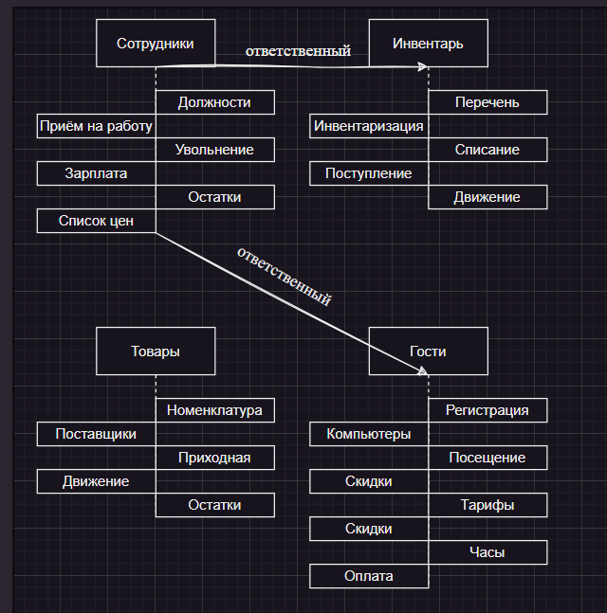

Рисунок 2 Концептуальная схема

* + - 1. Построение ER-диаграммы

На основе концептуальной схемы мы строим ER-диаграмму.  
С помощью этой диаграммы мы отображаем атрибуты объектов информационной базы.

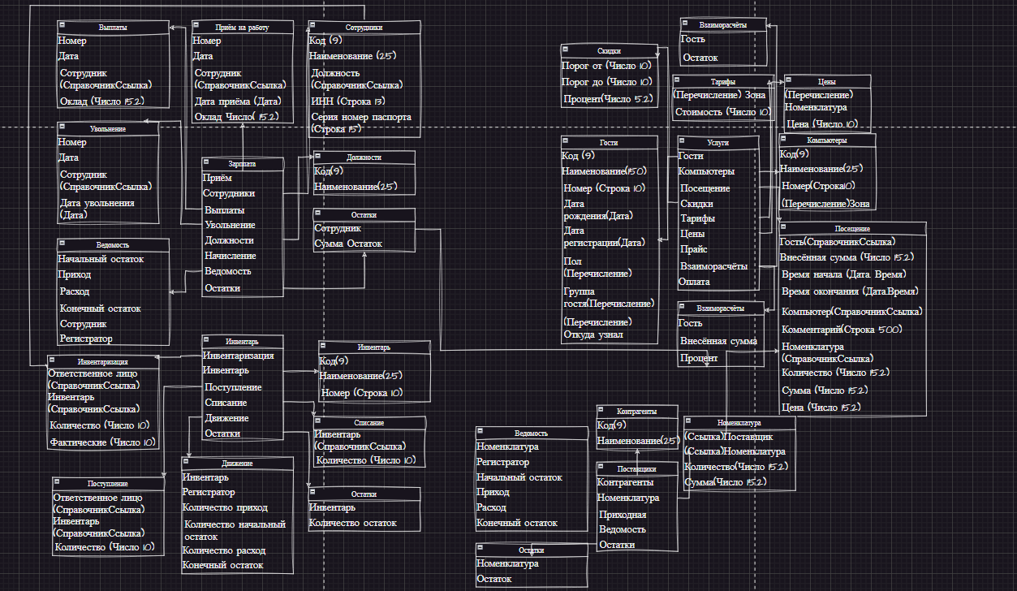

Рисунок 3 ER-диаграмма

3.Описание бизнес-процессов

Бизнес-процессы – это определенный набор действий, которые выполняют сотрудники, чтобы создать что-либо, имеющее ценность для заказчика.

Для данной информационной базы можно составить следующую схему бизнес-процессов:

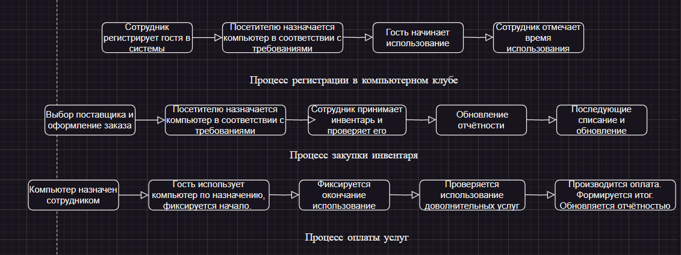

Рисунок 4 Схема бизнес-процессов

На данной схеме представлен бизнес-процесс работы компьютерного клуба.

Сначала гость приходит и говорит о своих потребностях и пожелания в используемой технике, на основании этого сотрудник подбирает подходящий компьютер, также заполняются данные о госте, после чего его сопровождают до места и информируют о дополнительных услугах, при заказе товаров все используемые услуги суммируются и по окончанию использования формируется чек, после чего производится оплата и гость покидает клуб.

## 2.2. Разработка конфигурации и программных модулей

Потоки данных в информационной базе 1С имеет вид:

Исходя из этого было принято разрабатывать конфигурацию в порядке: сначала создавать справочники, перечисления, затем документы, затем регистры и в конце – отчеты.

Первым шагом будет создание справочников и параллельное создание перечислений.

Справочник **«Гости»**, в нём хранится вся информация о госте, а также прикреплённый компьютер и обратная связь.

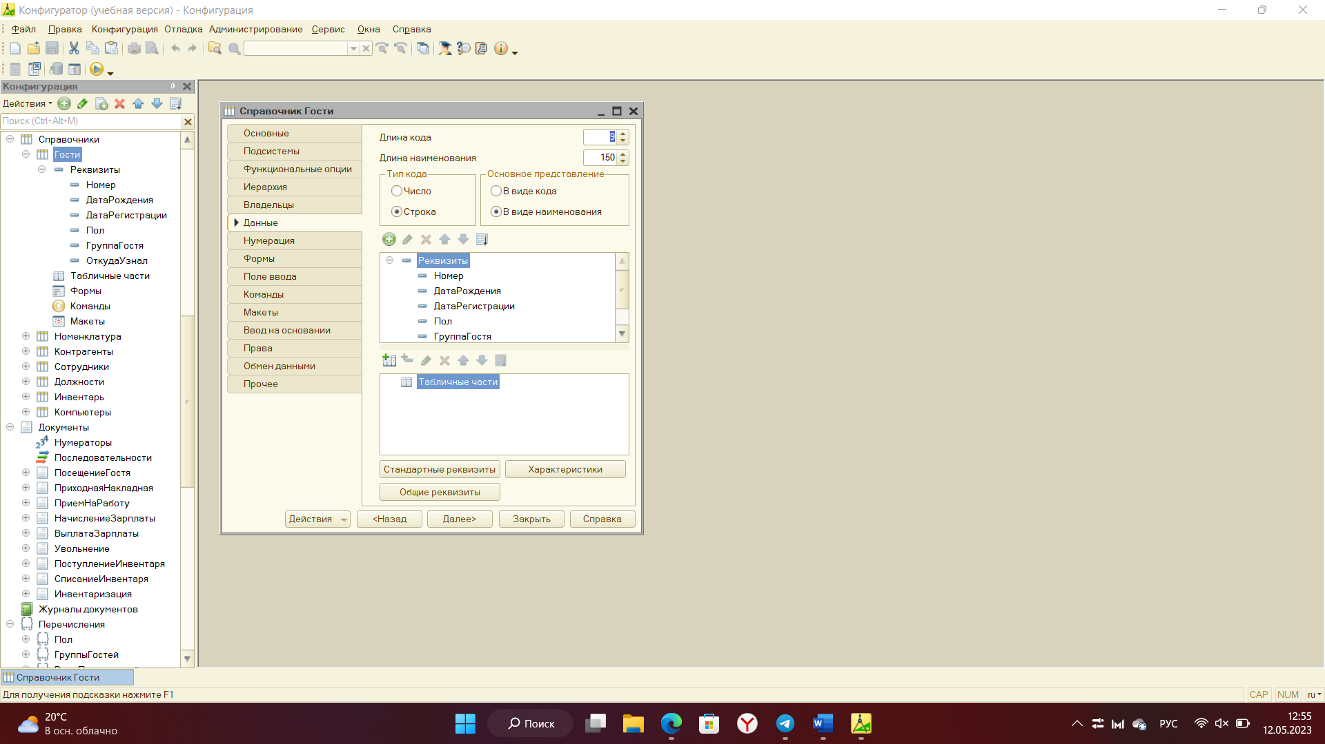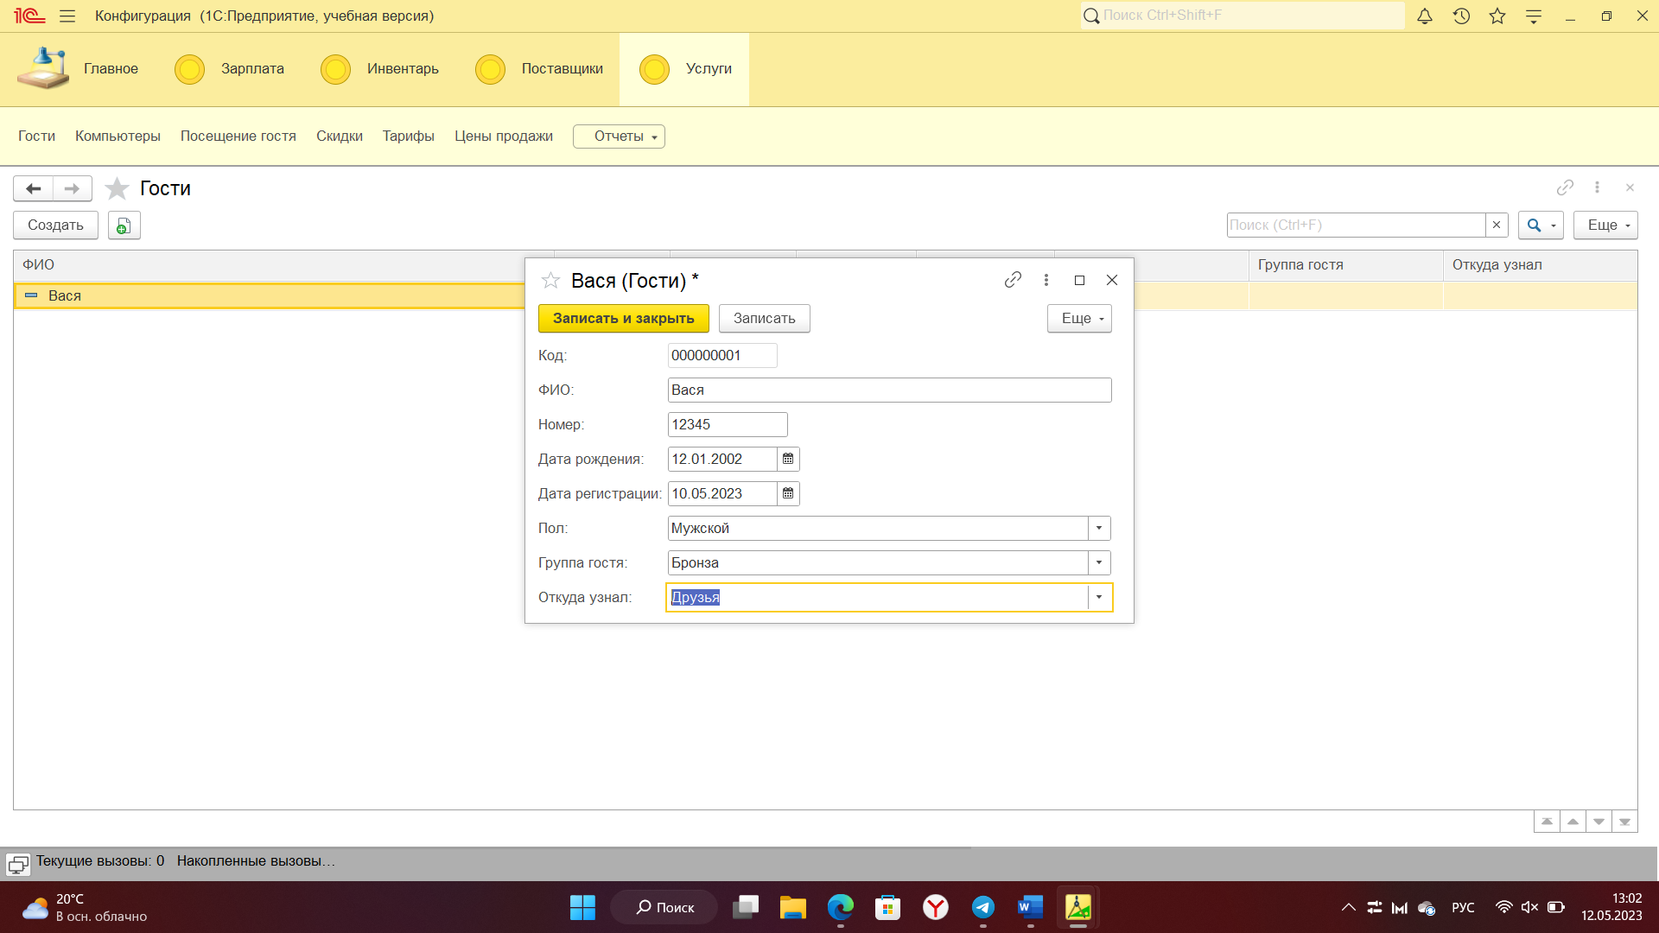

Рисунок 5 Справочник "Гости"

Этот справочник находится в подсистеме «Услуги».

Таблица 1 Атрибуты справочника "Гости"

|  |  |
| --- | --- |
| **Название атрибута** | **Вид атрибута** |
| Код | Длина кода – 9 |
| Наименование | Длина наименования – 150 |
| Номер | Строка, длина – 10 |
| Дата рождения | Дата |
| Дата регистрации | Дата |
| Пол | ПеречислениеСсылка.Пол |
| Группа гостя | ПеречислениеСсылка.ГруппыГостей |
| Откуда узнал | ПеречислениеСсылка.ВидыПриглашений |

Следующим шагом является создание **справочника «Номенклатура»**:

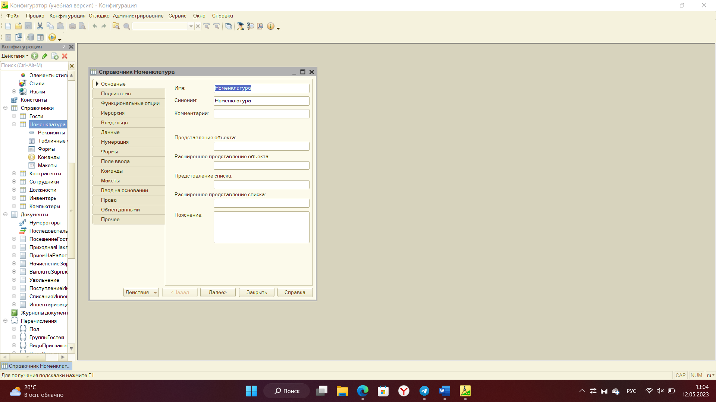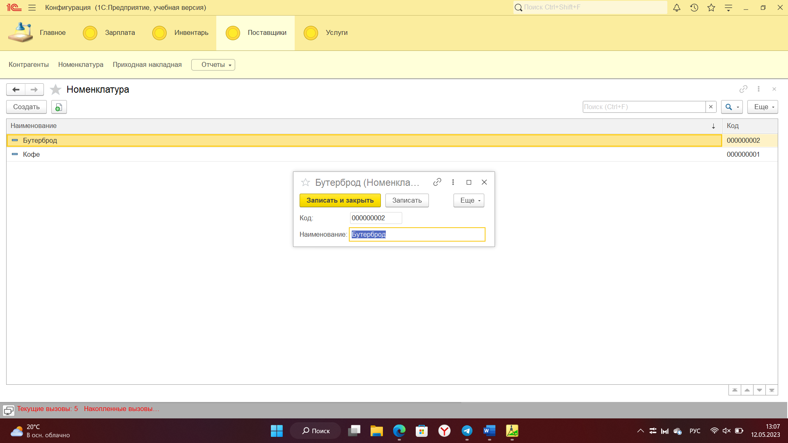

Рисунок 6 Справочник "Номенклатура"

Справочник находится в подсистеме «Поставщики».

Таблица 2 Атрибуты справочника "Номенклатура"

|  |  |
| --- | --- |
| **Название атрибута** | **Вид атрибута** |
| Код | Длина кода - 9 |
| Наименование | Длина наименования – 25. |

Следующим шагом является создание **справочника «Контрагенты»**:

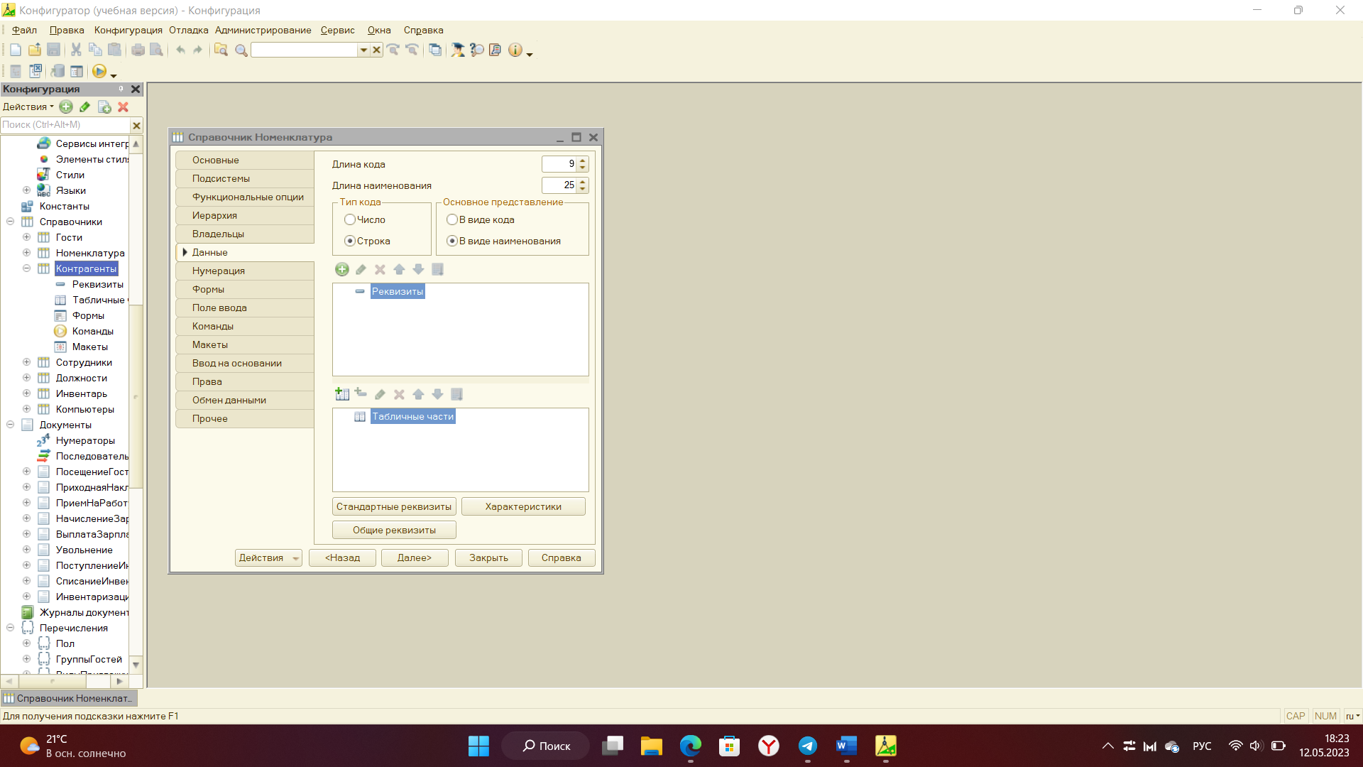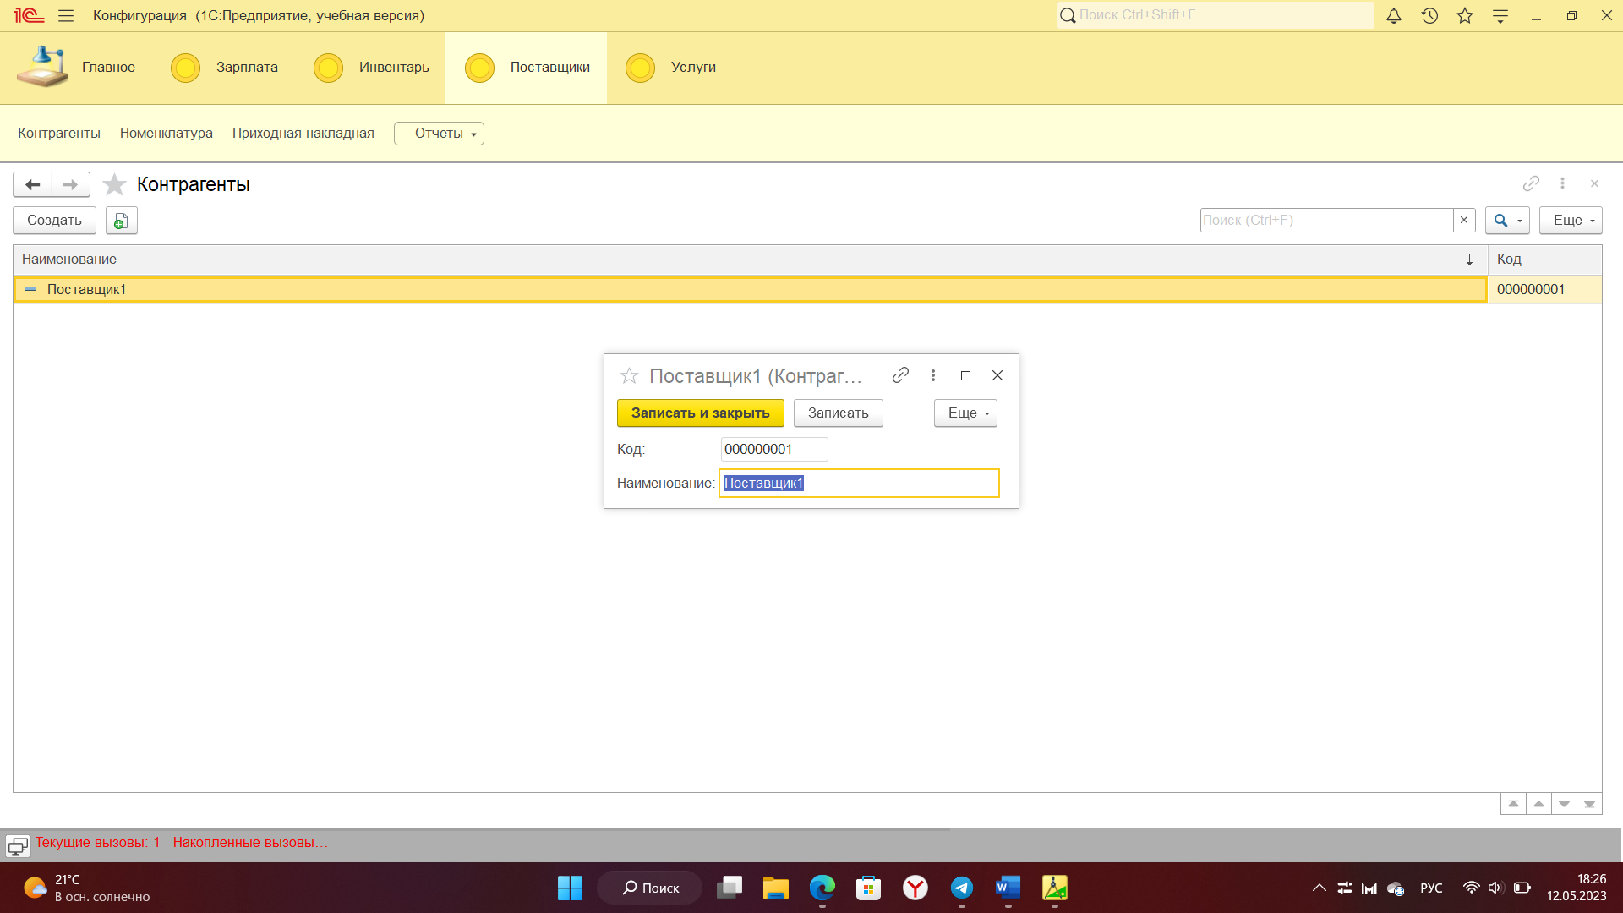

Рисунок 7 Справочник «Контрагенты»

Справочник находится в подсистеме «Поставщики».

Таблица 3 Атрибуты справочника "Контрагенты"

|  |  |
| --- | --- |
| **Название атрибута** | **Вид атрибута** |
| Код | Длина кода - 9 |
| Наименование | Длина наименования – 25. |

Следующим шагом является создание **справочника «Сотрудники»**:

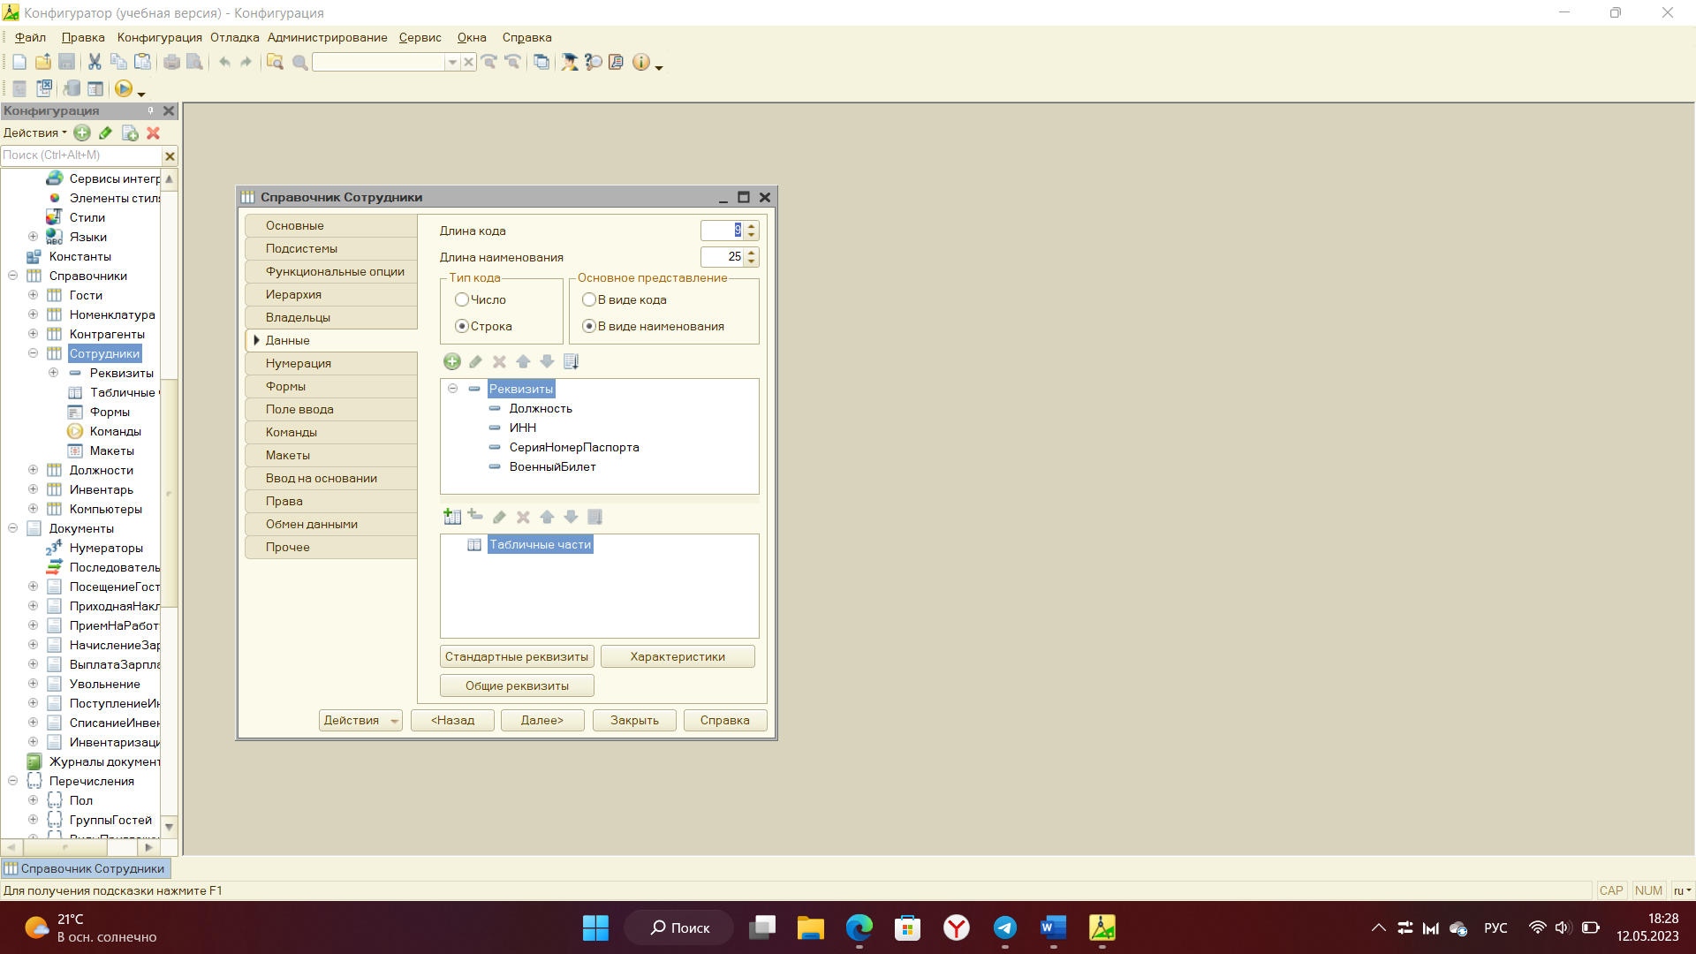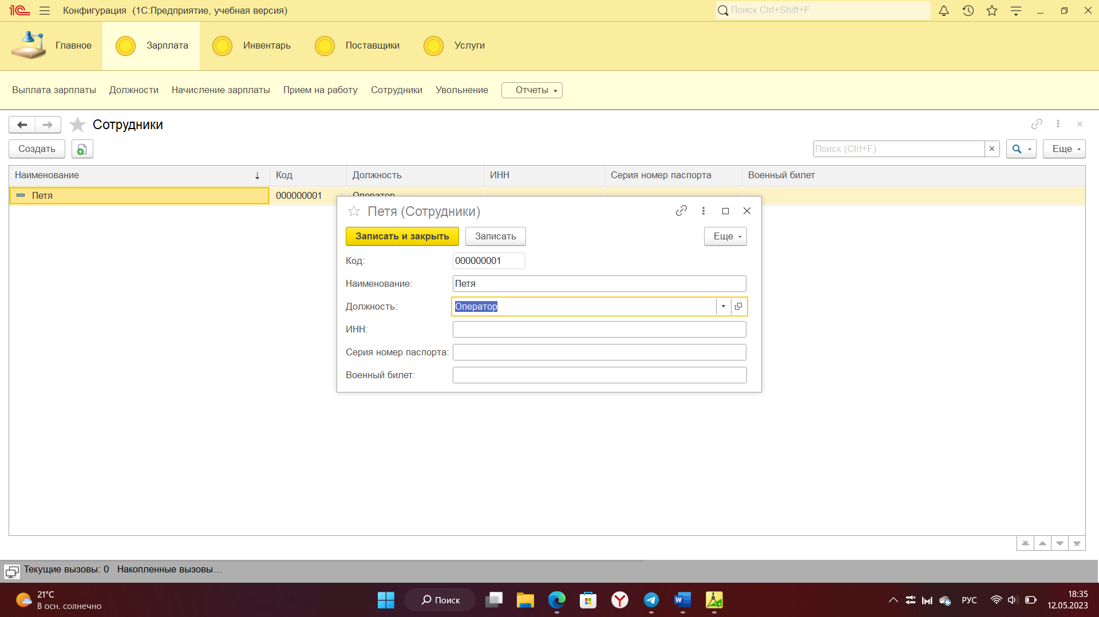

Рисунок 8 Справочник "Сотрудники"

Справочник находится в подсистеме «Зарплата».

Таблица 4 Атрибуты справочника "Сотрудники"

|  |  |
| --- | --- |
| **Название атрибута** | **Вид атрибута** |
| Код | Длина кода - 9 |
| Наименование | Длина наименования – 25. |
| Должность | СправочникСсылка.Должности |
| ИНН | Строка, длина 13. |
| Серия номер паспорта | Строка, длина 15. |
| Военный билет | Строка, длина 50. |

Следующим шагом является создание **справочника «Должности»**:

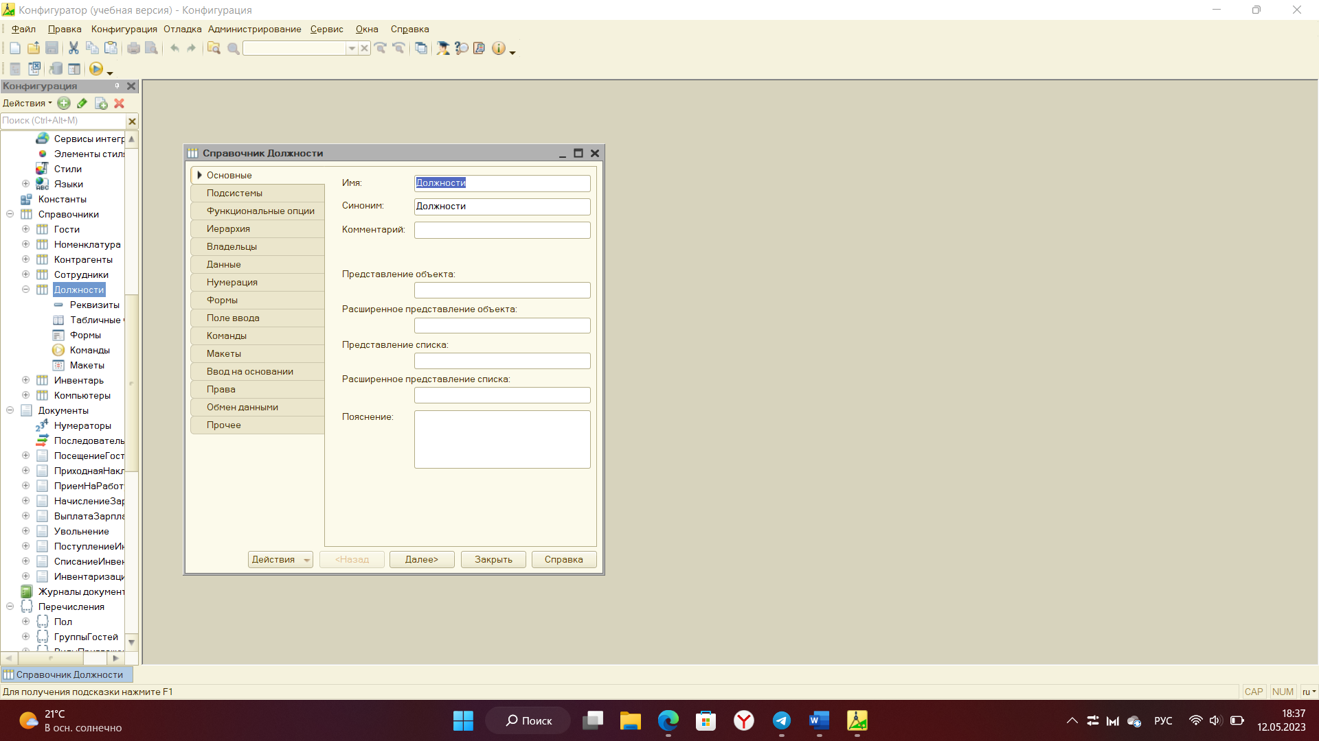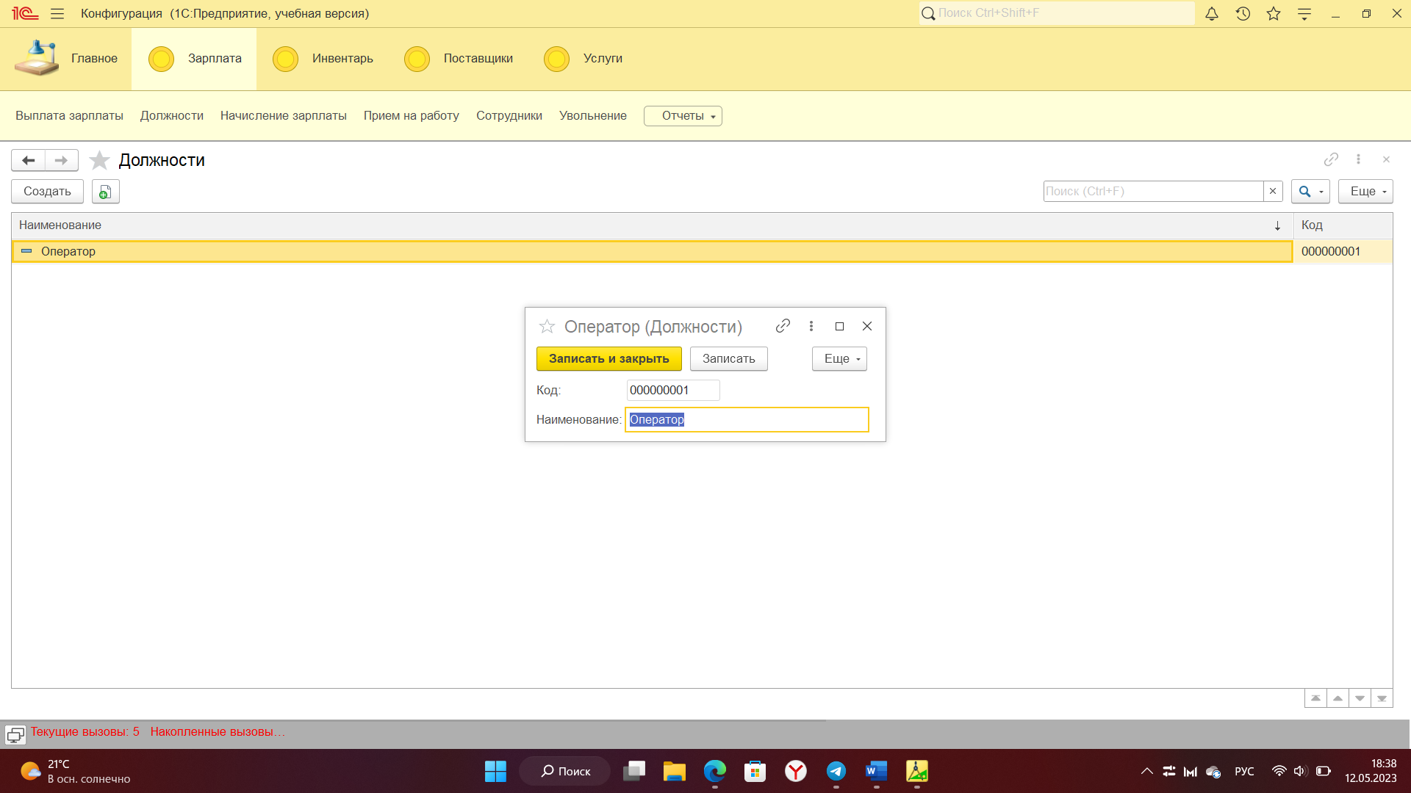

Рисунок 9 Справочник "Должности"

Справочник находится в подсистеме «Зарплата».

Таблица 5 Атрибуты справочника "Должности"

|  |  |
| --- | --- |
| **Название атрибута** | **Вид атрибута** |
| Код | Длина кода - 9 |
| Наименование | Длина наименования – 25. |

Следующим шагом является создание **справочника «Инвентарь»**:

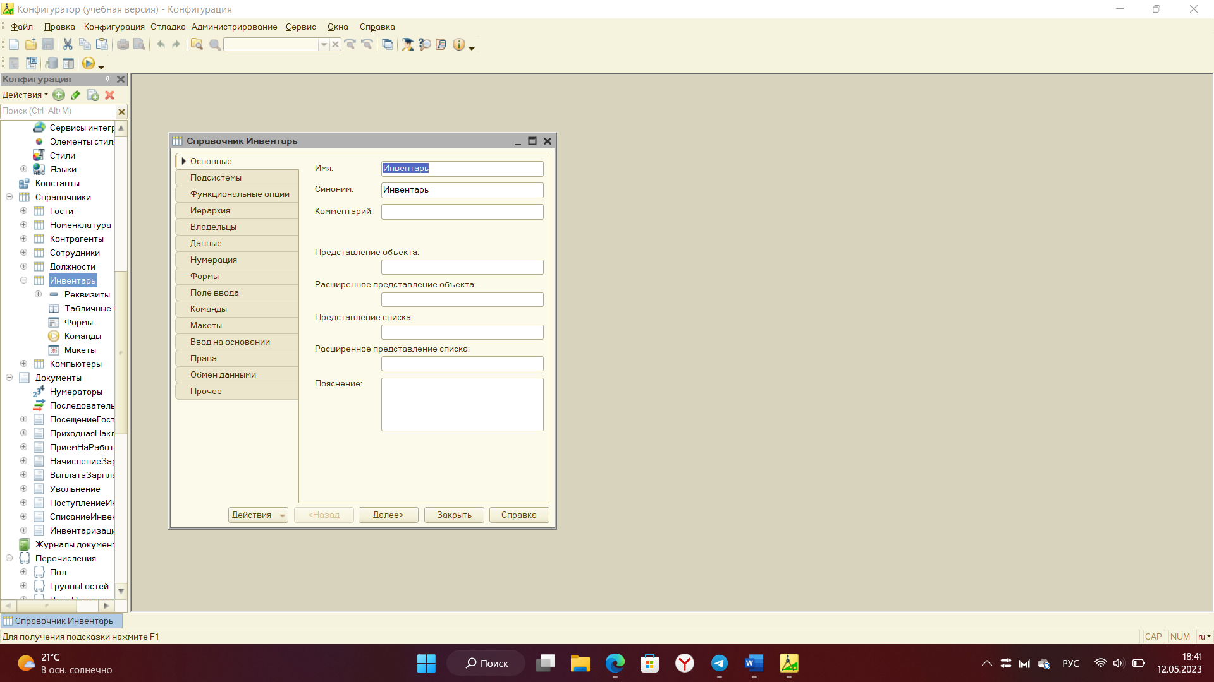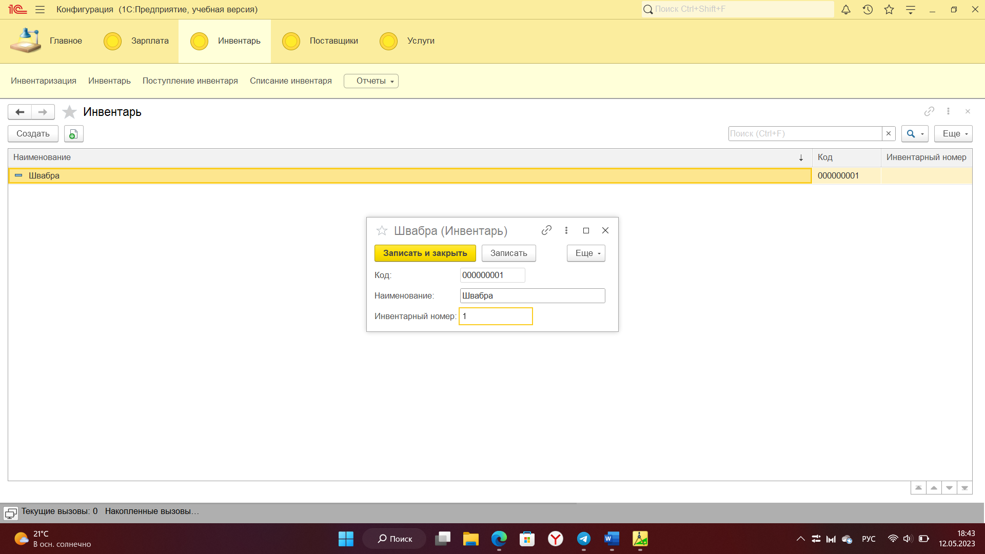

Рисунок 10 Справочник «Инвентарь»

Справочник находится в подсистеме «Инвентарь».

Таблица 6 Атрибуты справочника "Инвентарь"

|  |  |
| --- | --- |
| **Название атрибута** | **Вид атрибута** |
| Код | Длина кода - 9 |
| Наименование | Длина наименования – 25. |
| Инвентарный номер | Строка, длина 10. |

Следующим шагом является создание **справочника «Компьютеры»**:

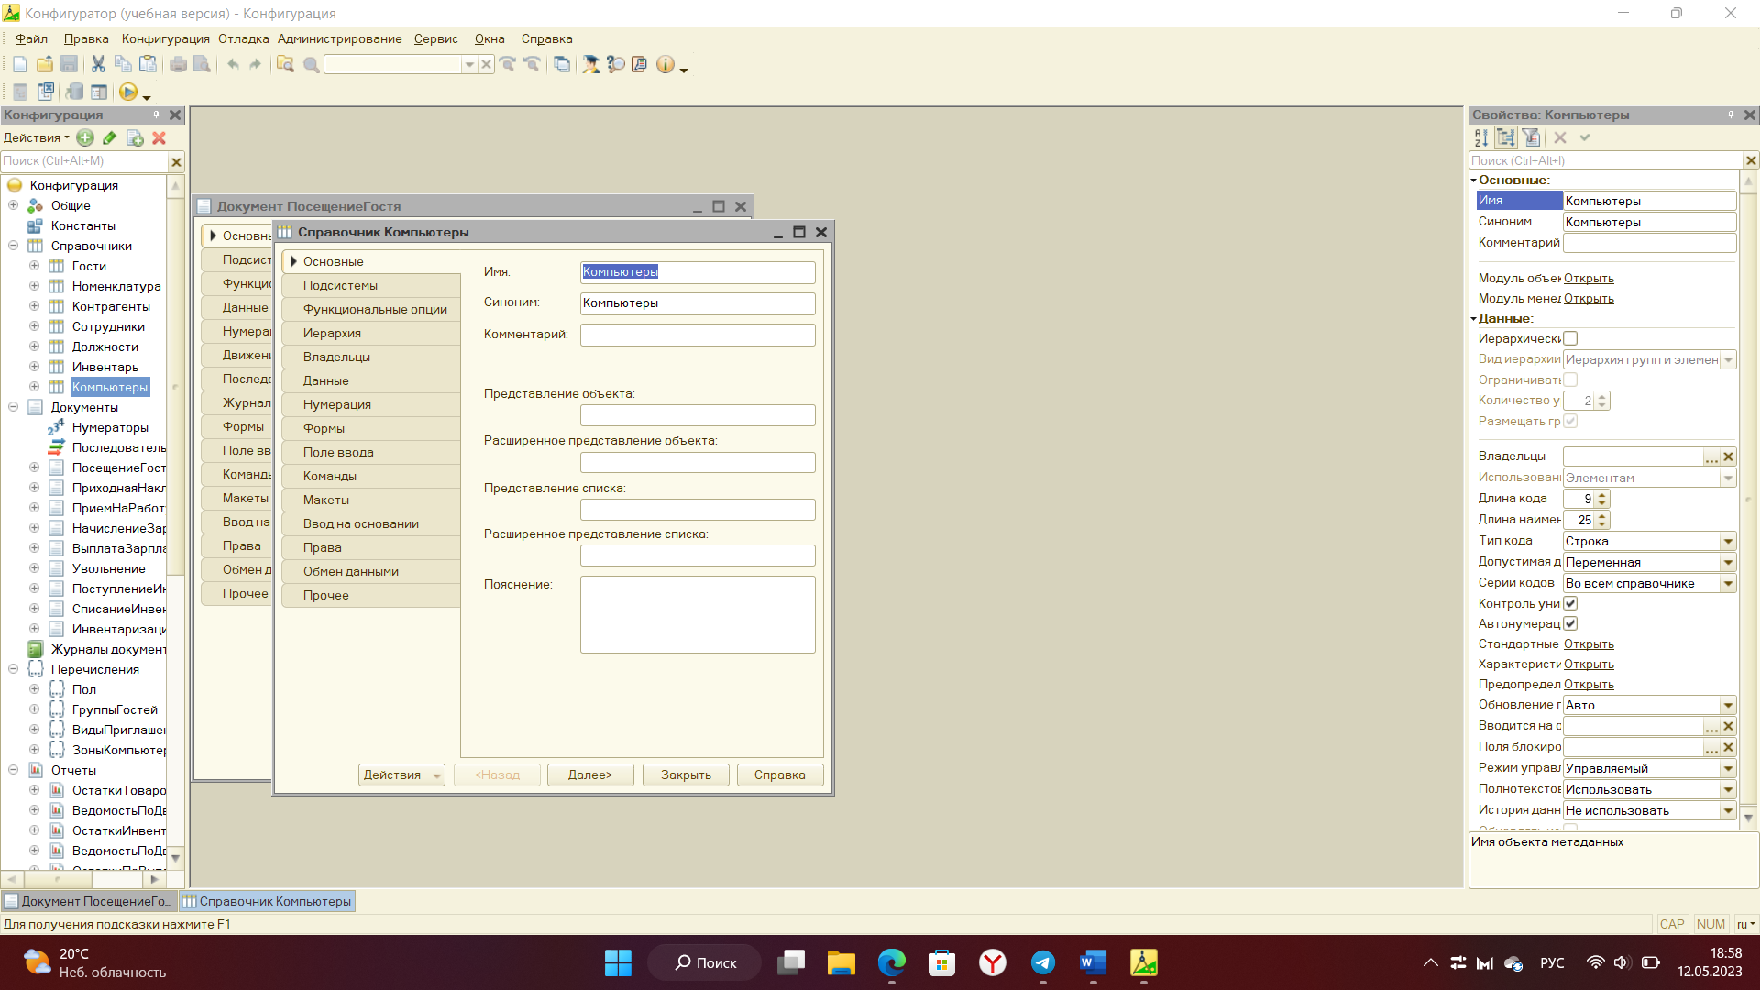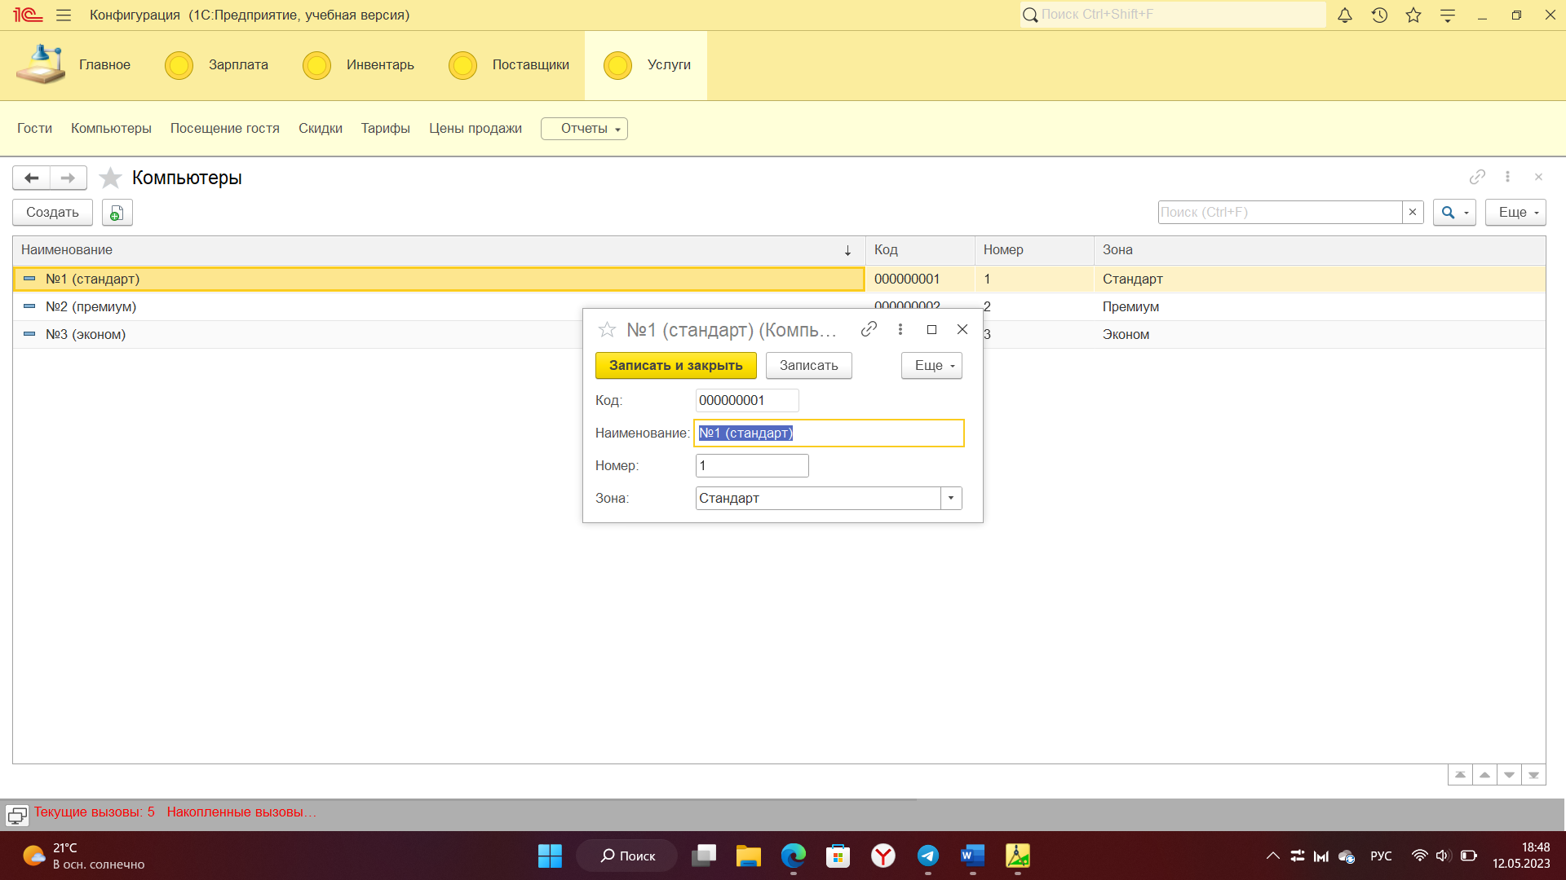

Рисунок 11 Справочник "Компьютеры"

Справочник находится в подсистеме «Услуги».

Таблица 7 Атрибуты справочника "Компьютеры"

|  |  |
| --- | --- |
| **Название атрибута** | **Вид атрибута** |
| Код | Длина кода – 9 |
| Наименование | Длина наименования – 25. |
| Номер | Строка, длина 10. |
| Зона | ПеречислениеСсылка.ЗоныКомпьютеров |

При создании справочников нам понадобилось создавать также и перечисления, здесь будут представлены все используемые перечисления. Перечисление **«Пол»**:

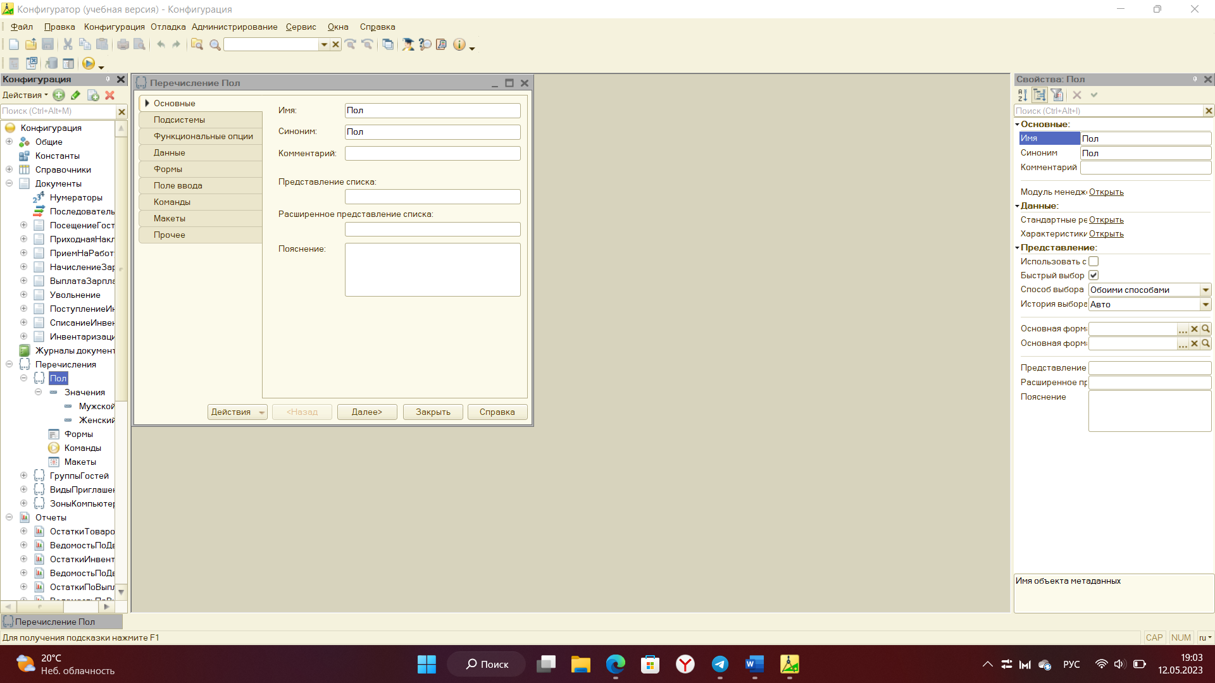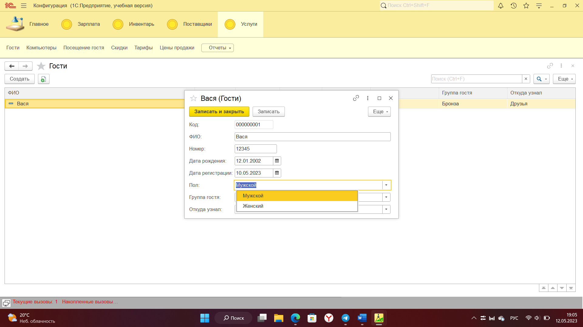

Рисунок 12 Перечисление "Пол"

Перечисление **«Группы гостей»**:

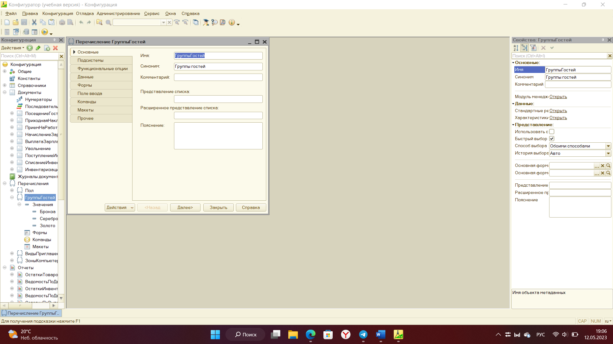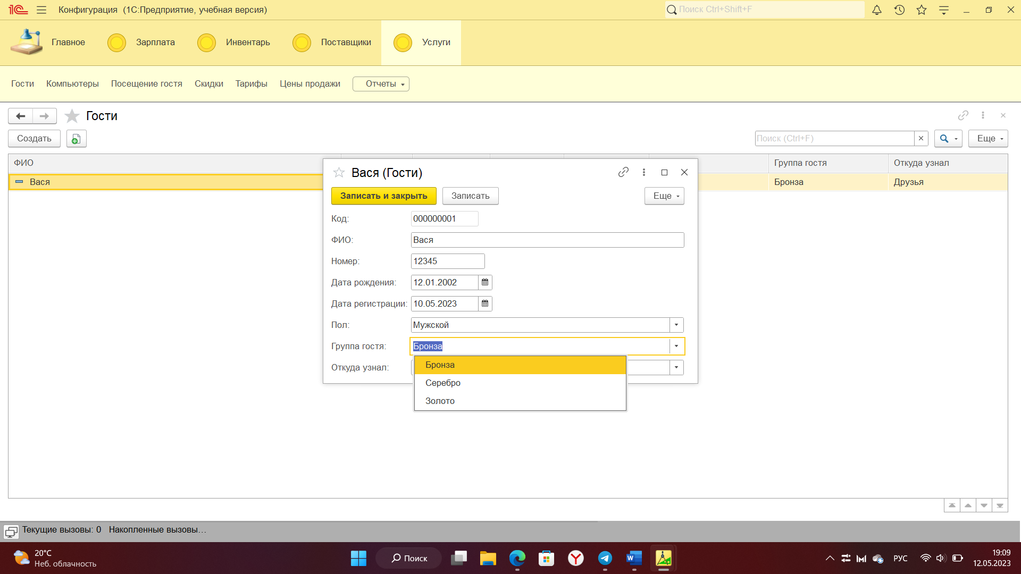

Рисунок 13 Перечисление "Группы гостей"

Перечисление **«Виды приглашений»**:

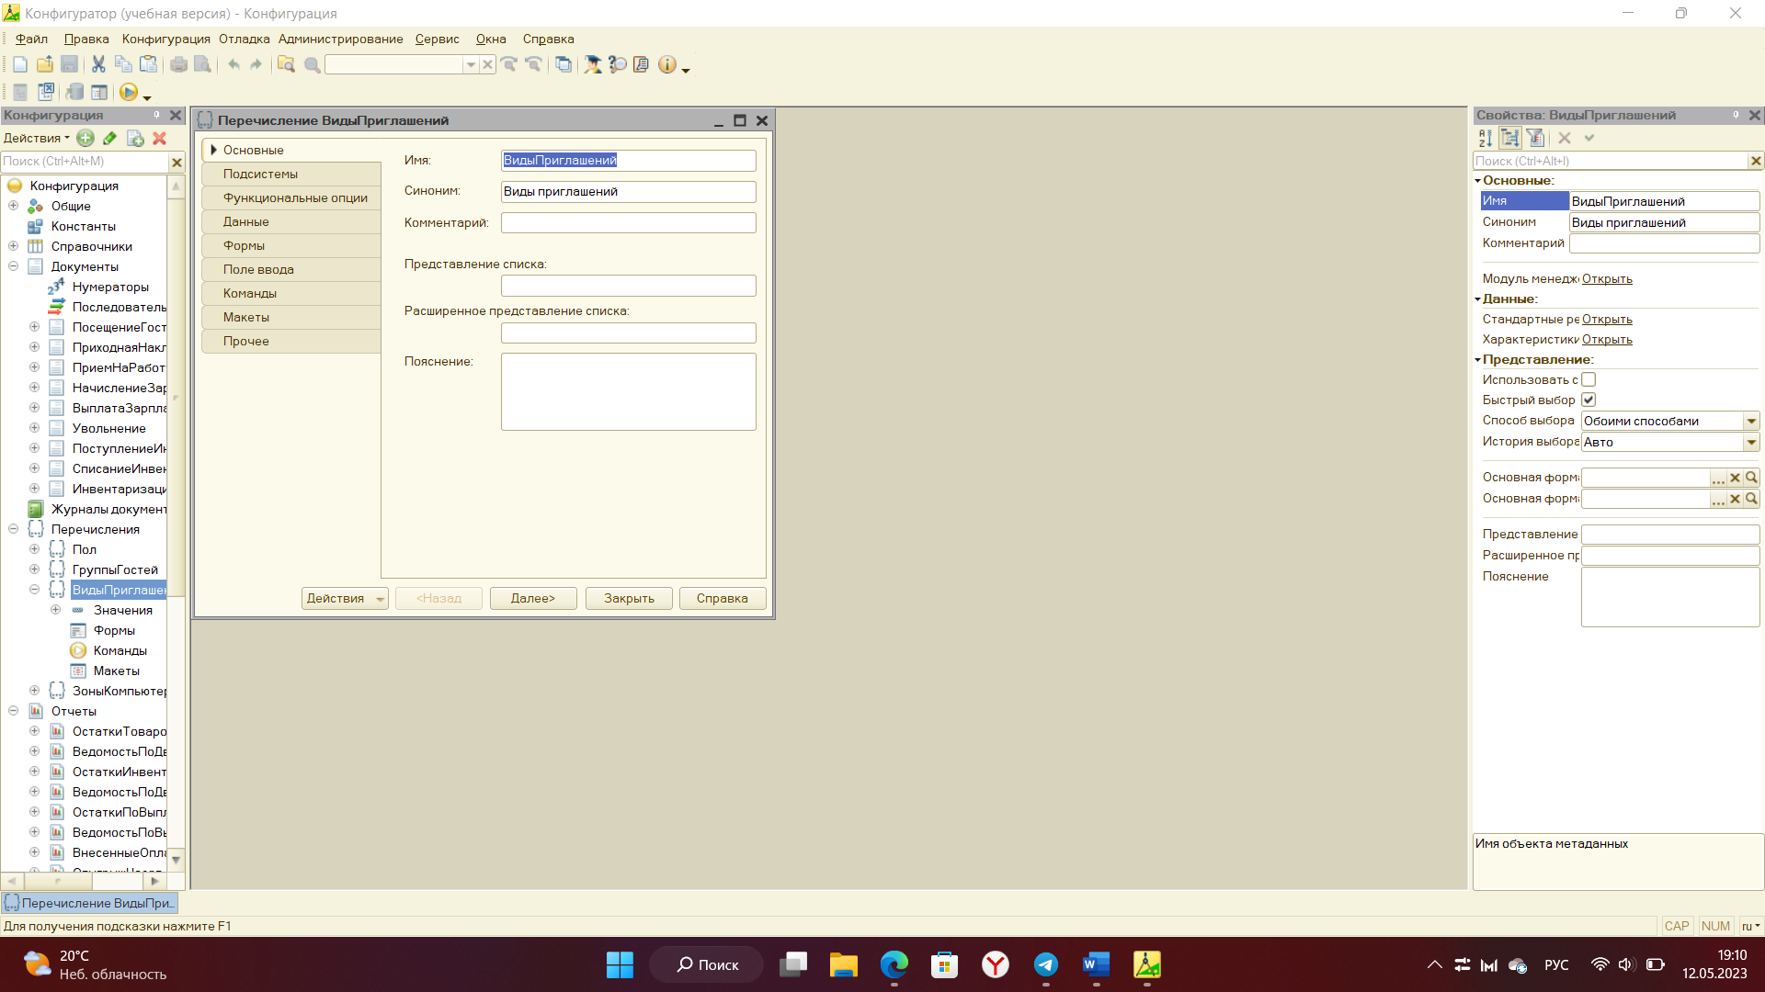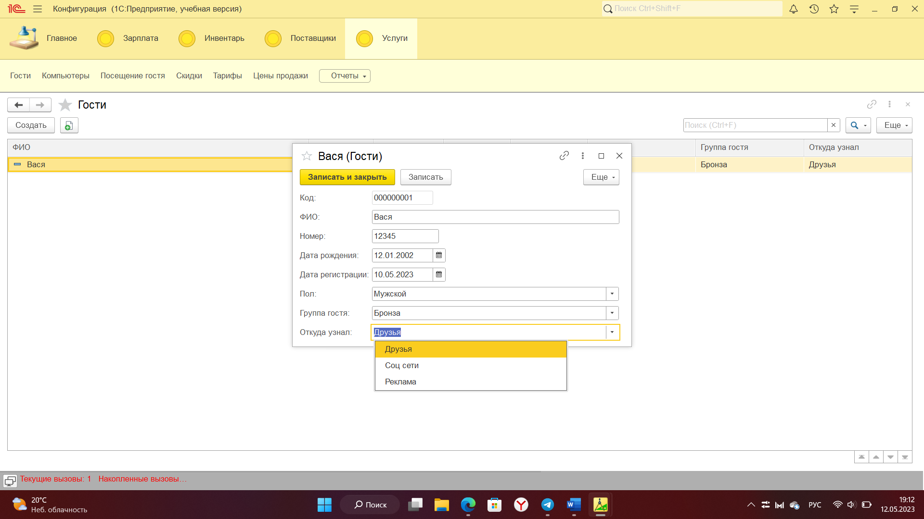

Рисунок 14 Перечисление "Виды приглашений"

Перечисление **«Зоны компьютеров»**:

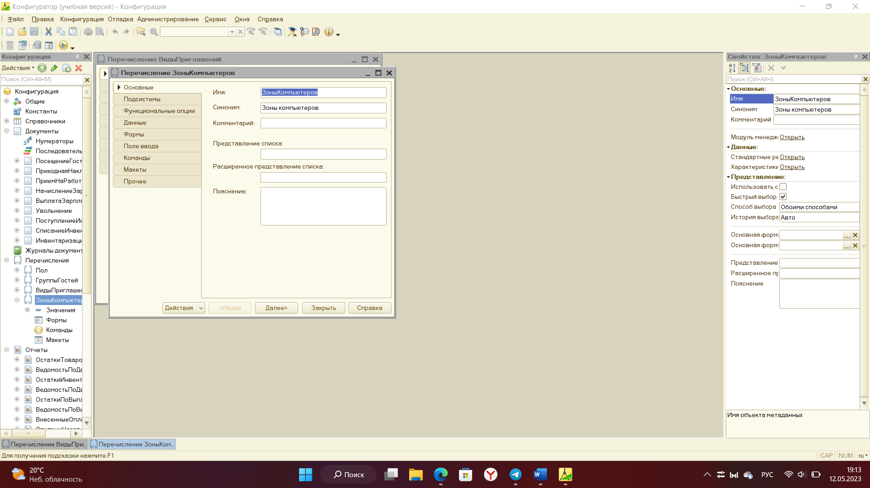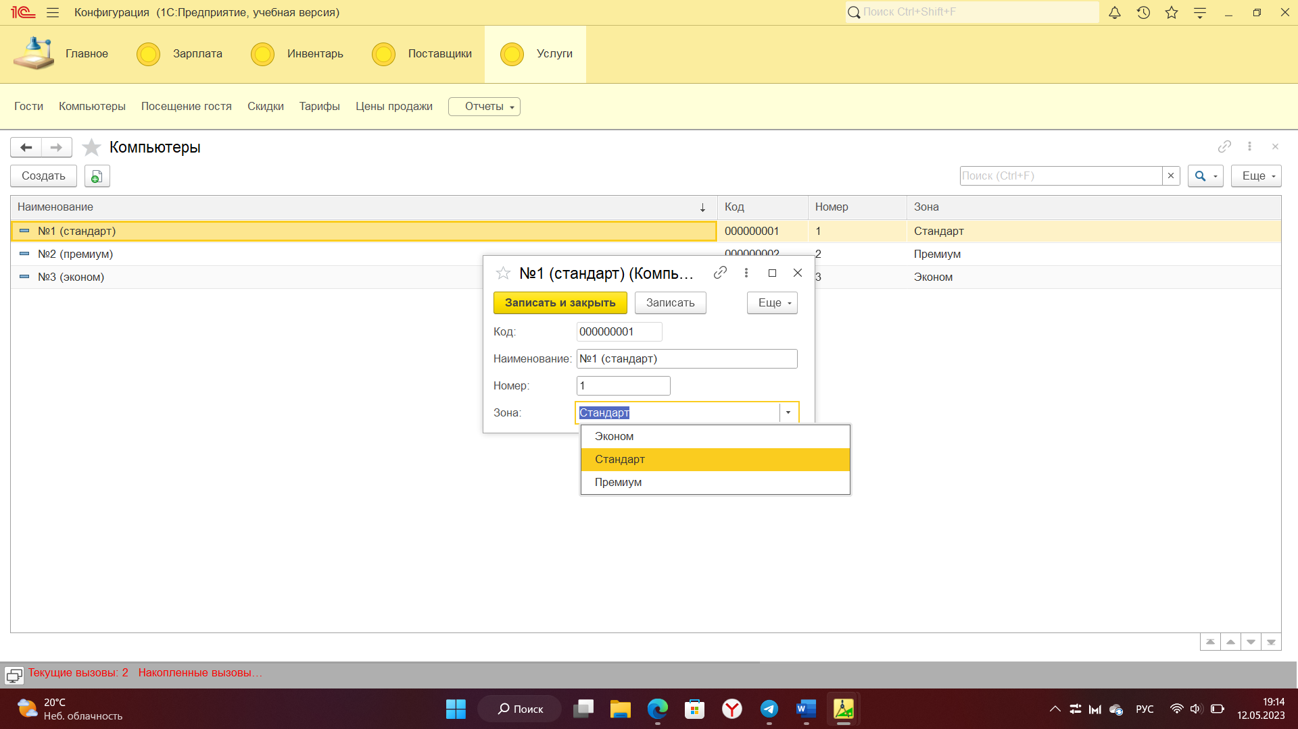

Рисунок 15 Перечисление "Зоны компьютеров"

Теперь будет представлен созданный перечень документов, также с кодом модуля и значениями. Начнём с документа **«Посещение гостя»**:

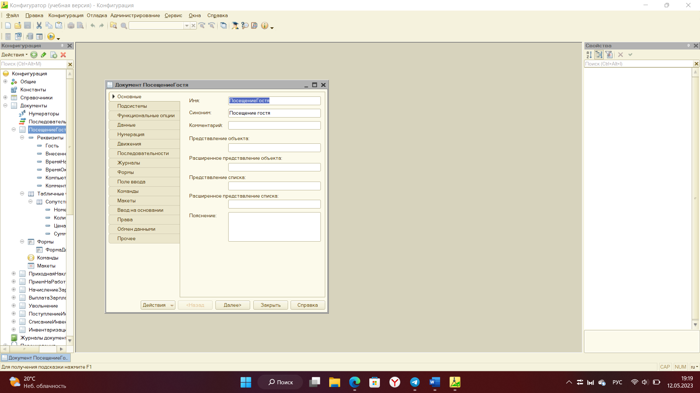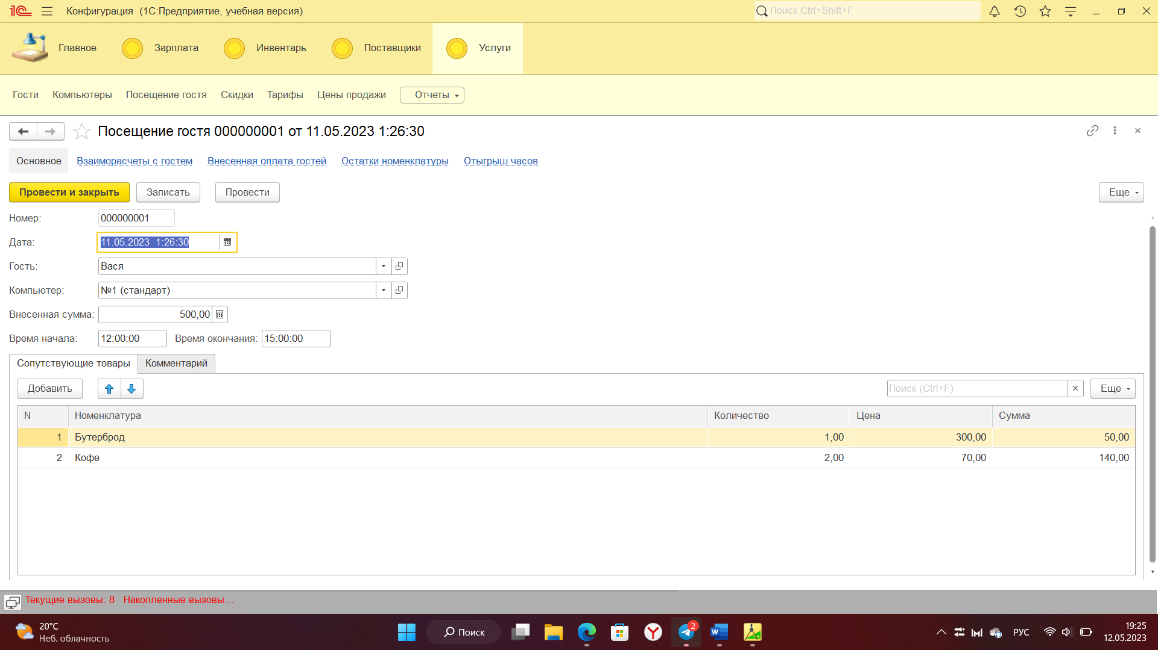

Рисунок 16 Документ «Посещение гостя»

Документ находится в подсистеме «Услуги».

Таблица 8 Атрибуты документа "Посещение гостя"

|  |  |
| --- | --- |
| **Название атрибута** | **Вид атрибута** |
| Гость | СправочникСсылка.Гости |
| Внесённая сумма | Число, длина 15.2 (неотрицательное) |
| Время начала | Дата, время |
| Время окончания | Дата, время |
| Компьютер | СправочникСсылка.Компьютеры |
| Комментарий | Строка, длина 500. |
| Табличная часть | |
| Номенклатура | СправочникСсылка.Номенклатура |
| Количество | Число, длина 15.2 |
| Цена | Число, длина 15.2 |
| Сумма | Число, длина 15.2 |

Вот так выглядит модуль документа:

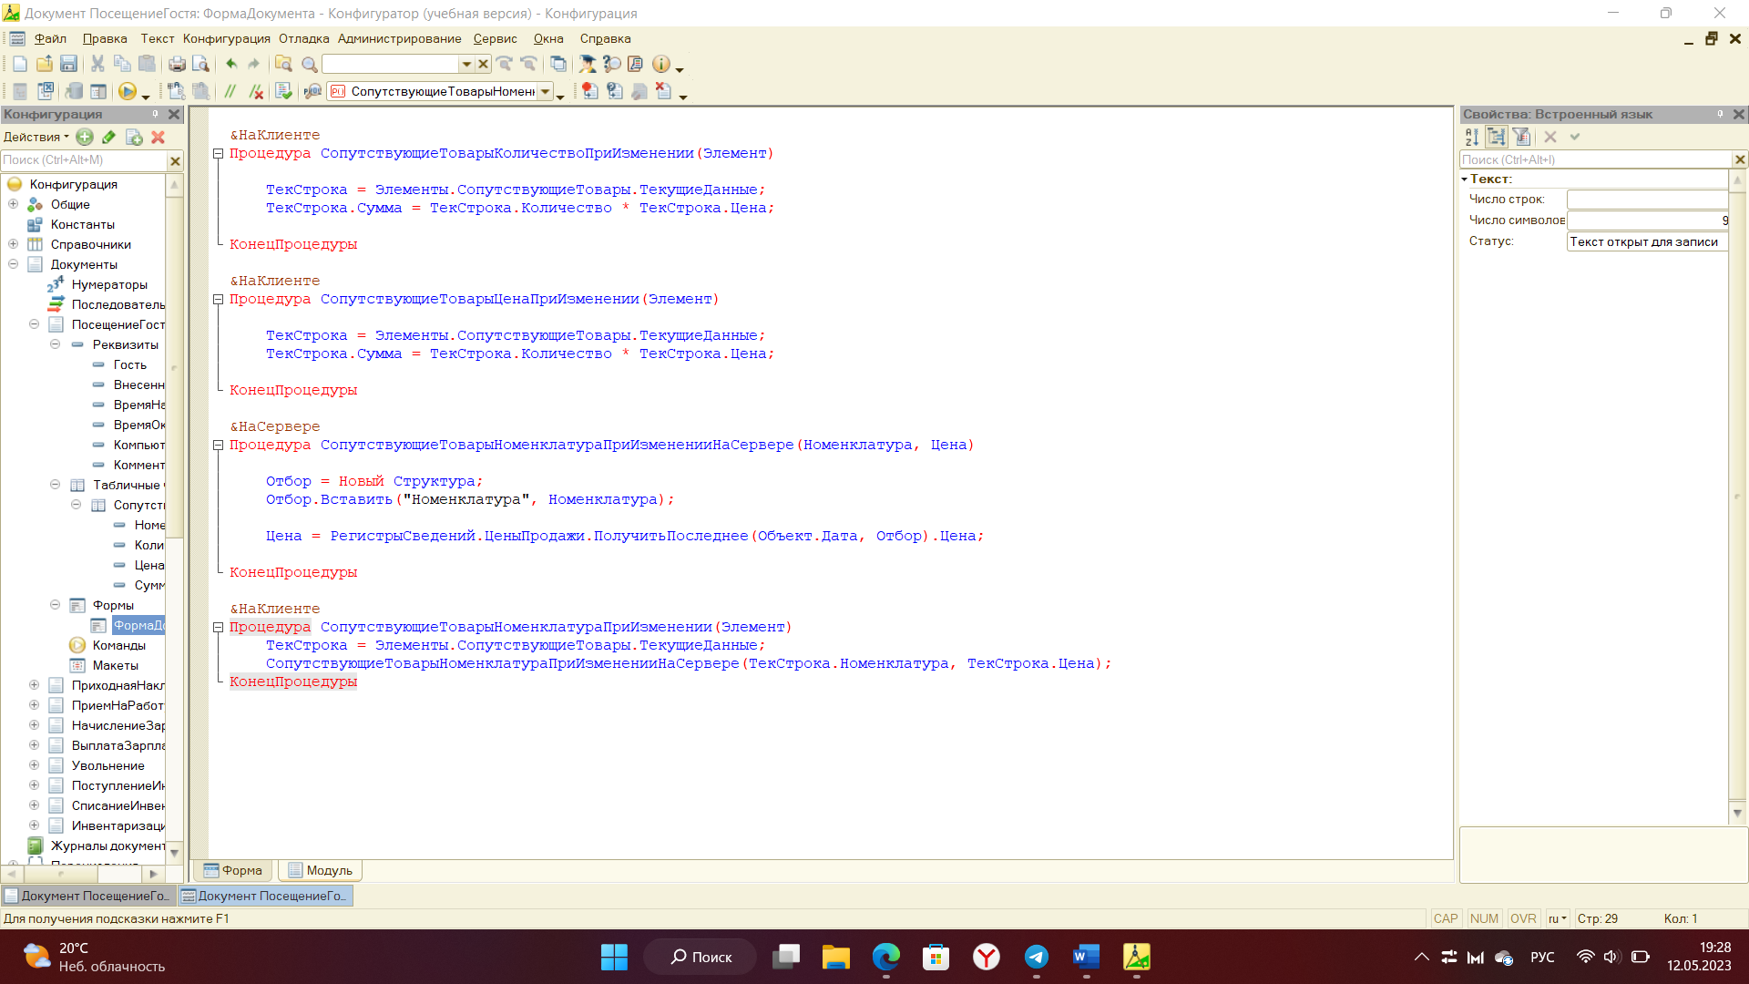

Рисунок 17 Документ "Посещение гостя" модуль

Документ **«Прикладная Накладная»**:

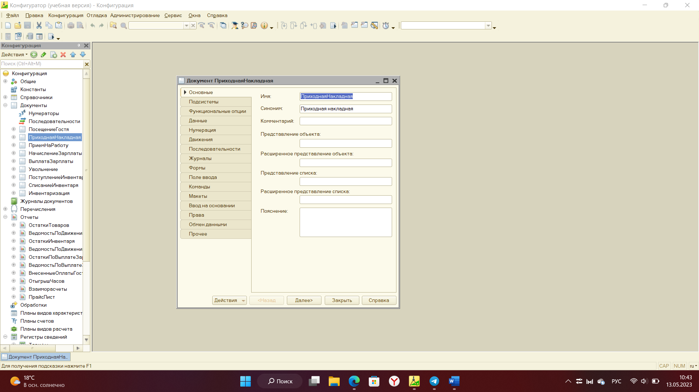 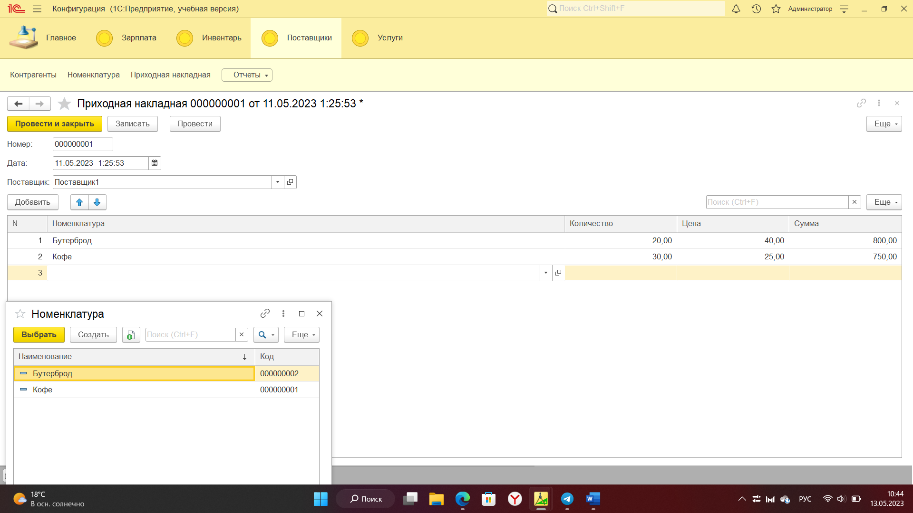

Рисунок 18 Документ "Прикладная накладная"

Документ находится в подсистеме «Поставщики».

Таблица 9 Атрибуты документа "Прикладная накладная"

|  |  |
| --- | --- |
| **Название атрибута** | **Вид атрибута** |
| Поставщик | СправочникСсылка.Контрагенты |
| Табличная часть | |
| Номенклатура | СправочникСсылка.Номенклатура |
| Количество | Число, длина 15.2 |
| Цена | Число, длина 15.2 |
| Сумма | Число, длина 15.2 |

Вот так выглядит модуль документа:

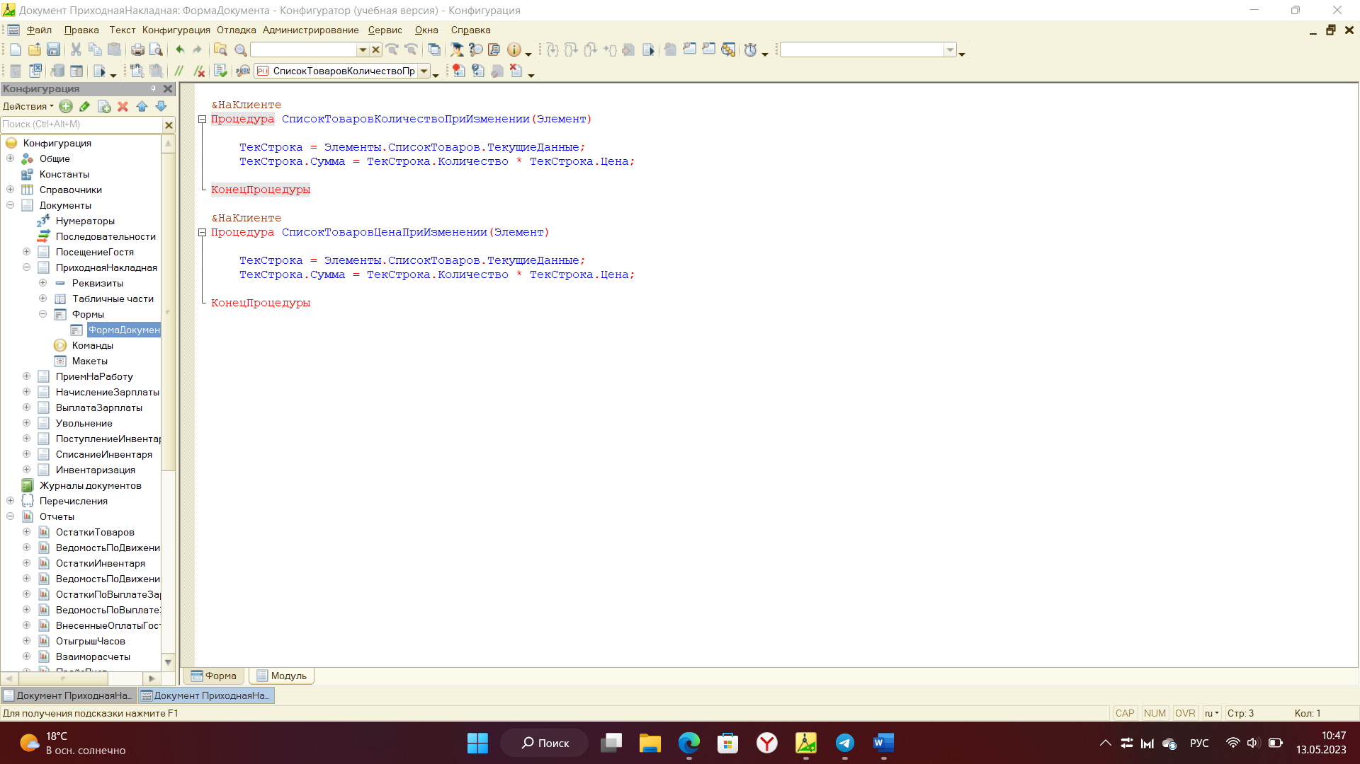

Рисунок 19 Документ "Прикладная накладная" модуль

Документ **«Приём на работу»**:

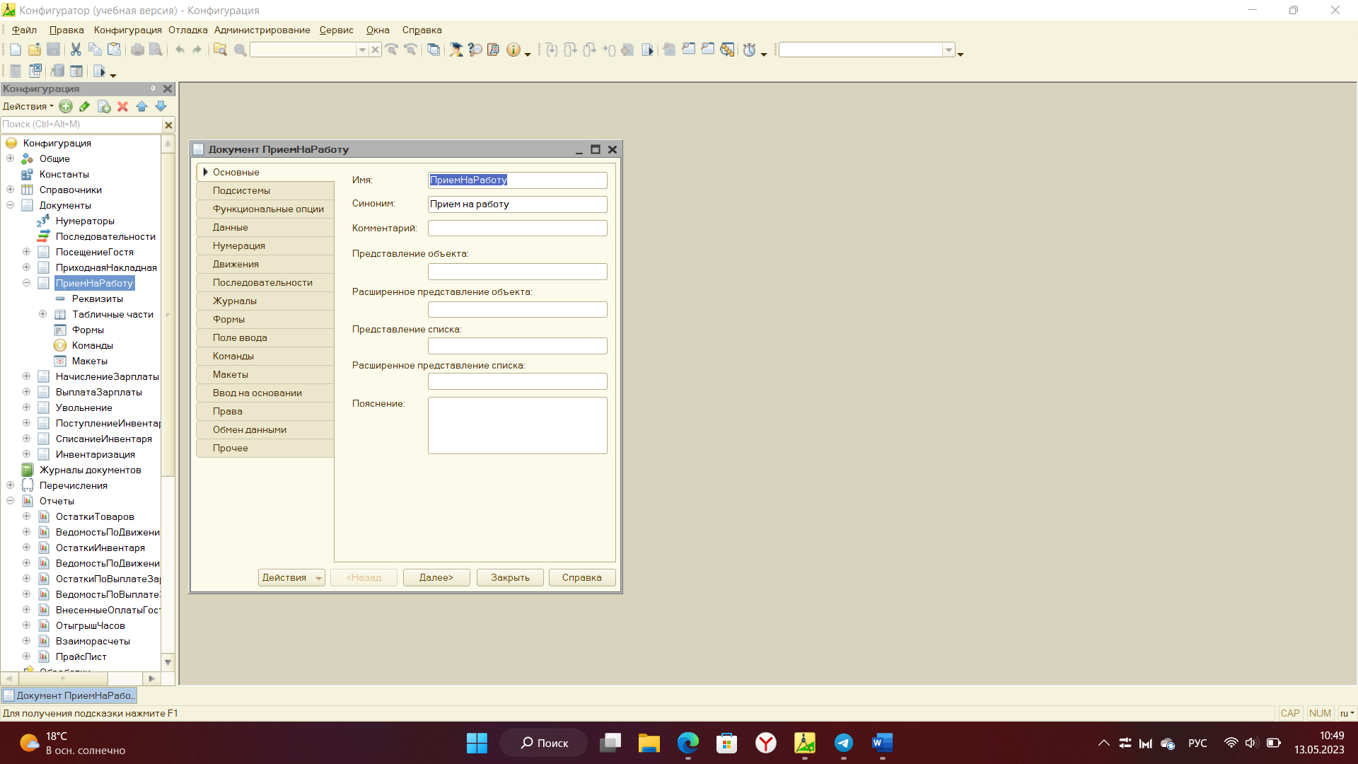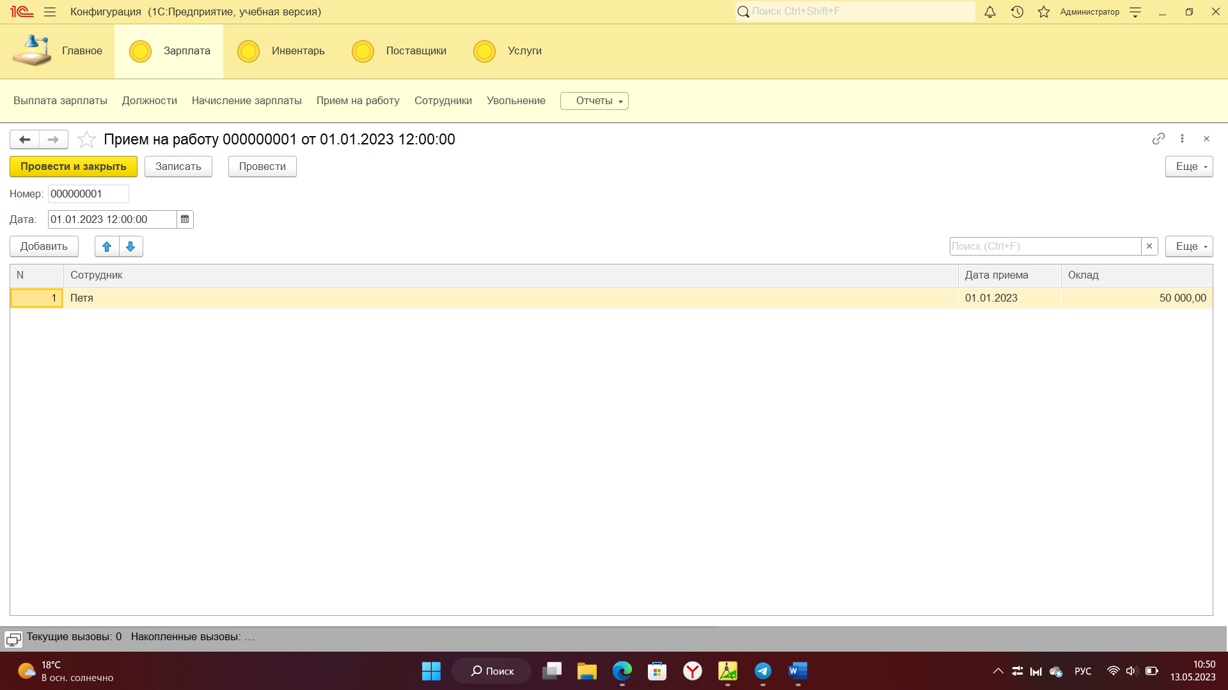

Рисунок 20 Документ "Приём на работу"

Документ находится в подсистеме «Зарплата».

Таблица 10 Атрибуты документа "Приём на работу"

|  |  |
| --- | --- |
| Табличная часть | |
| Сотрудник | СправочникСсылка.Сотрудники |
| Дата приёма | Дата |
| Оклад | Число, длина 15.2 |

Документ **«Начисление зарплаты»**:

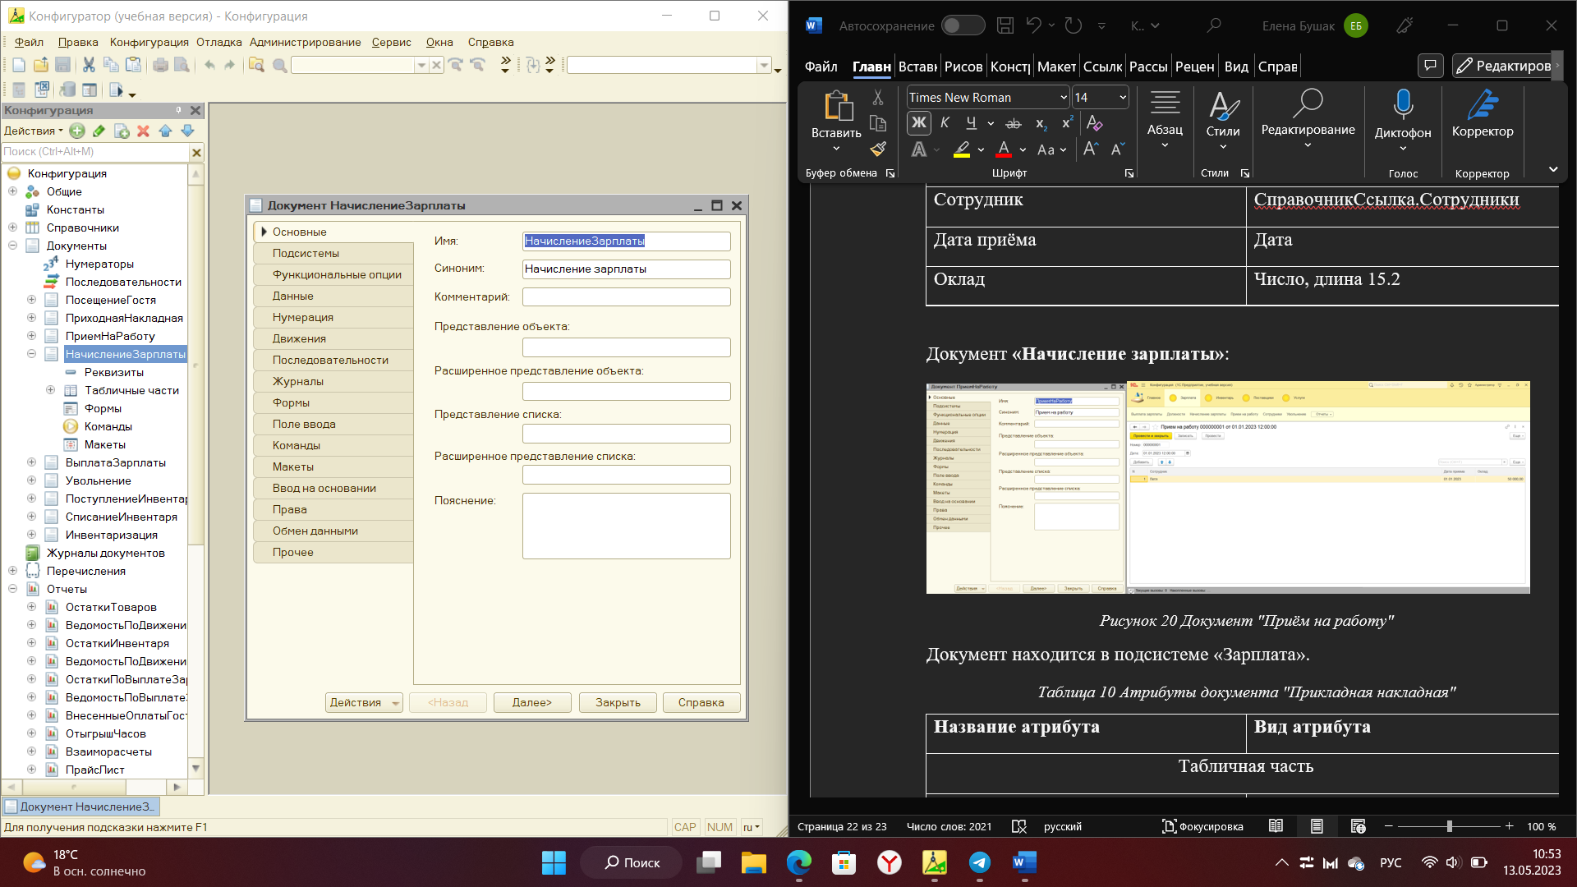 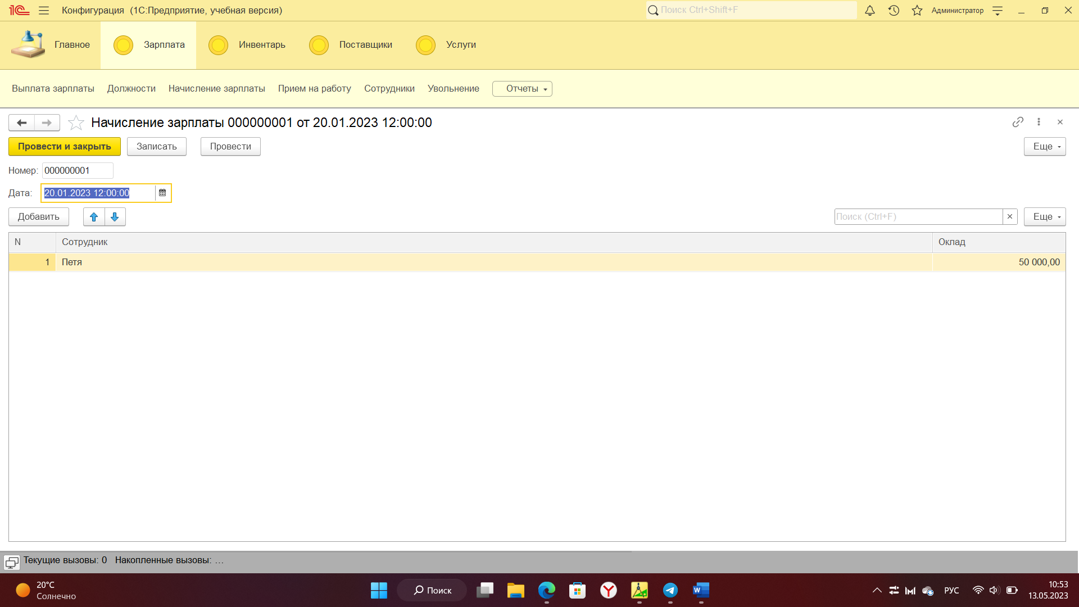

Рисунок 21 Документ "Начисление зарплаты"

Документ находится в подсистеме «Зарплата».

Таблица 11 Атрибуты документа "Начисление зарплаты"

|  |  |
| --- | --- |
| **Название атрибута** | **Вид атрибута** |
| Табличная часть | |
| Сотрудник | СправочникСсылка.Сотрудники |
| Оклад | Число, длина 15.2 |

Документ **«Выплата зарплаты»**:

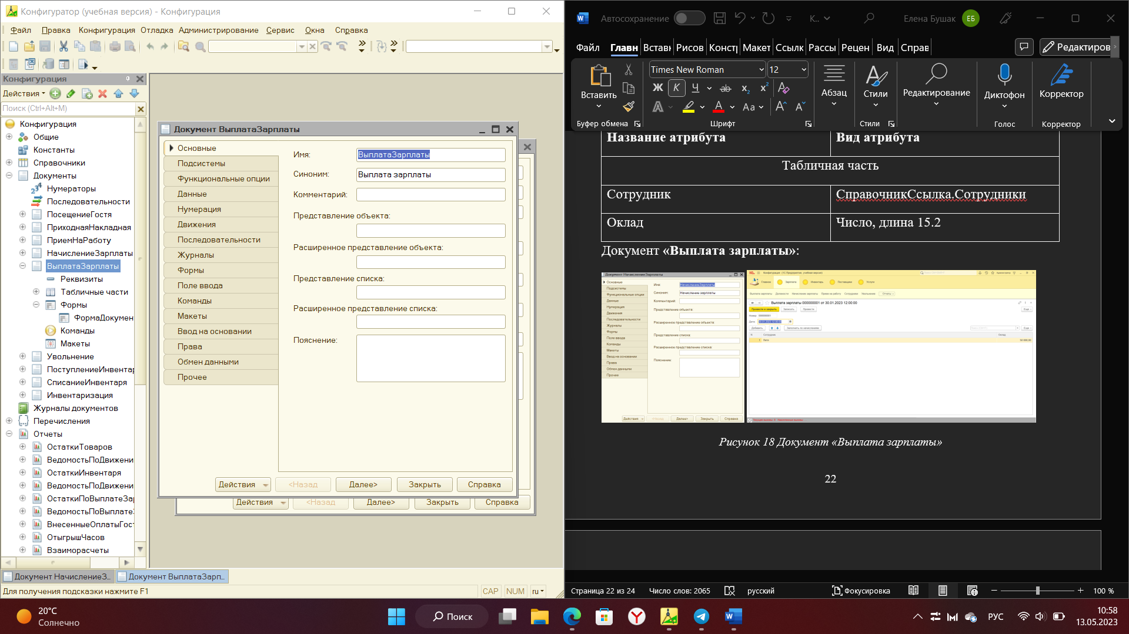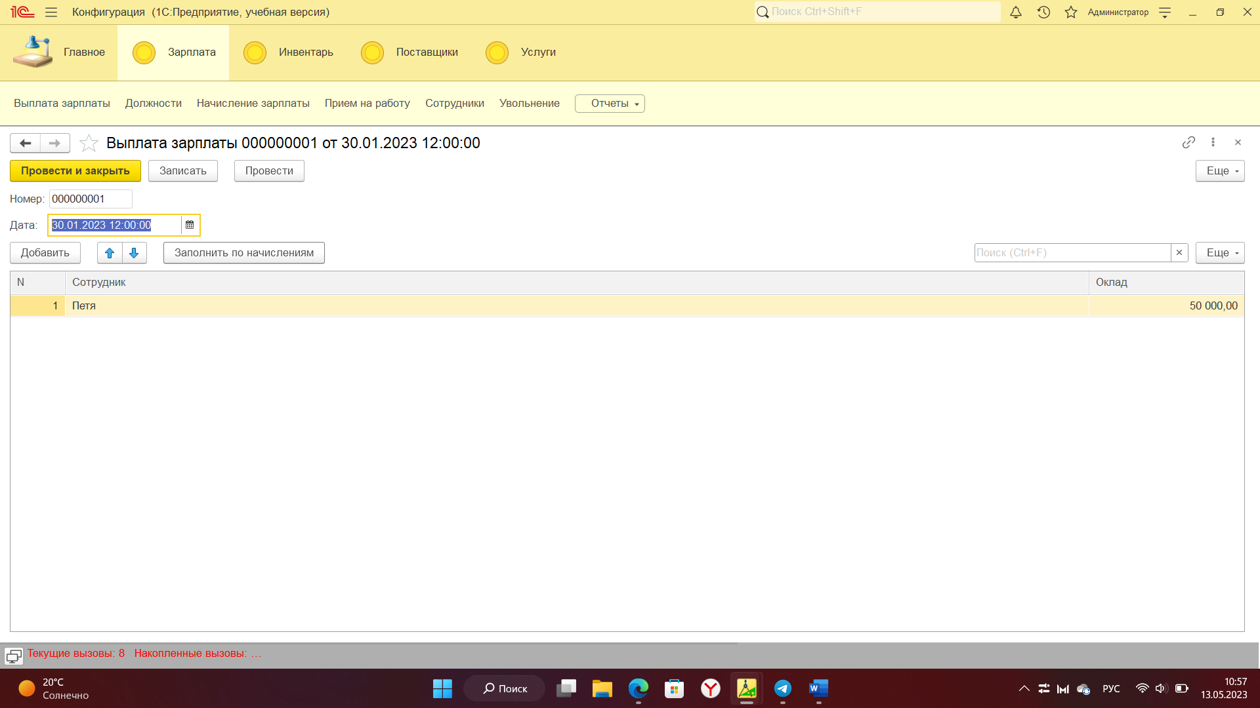

Рисунок 22 Документ «Выплата зарплаты»

Документ находится в подсистеме «Зарплата».

Таблица 12 Атрибуты документа "Выплата зарплаты"

|  |  |
| --- | --- |
| Табличная часть | |
| Сотрудник | СправочникСсылка.Сотруднники |
| Оклад | Число, длина 15.2 |

Вот так выглядит модуль документа:

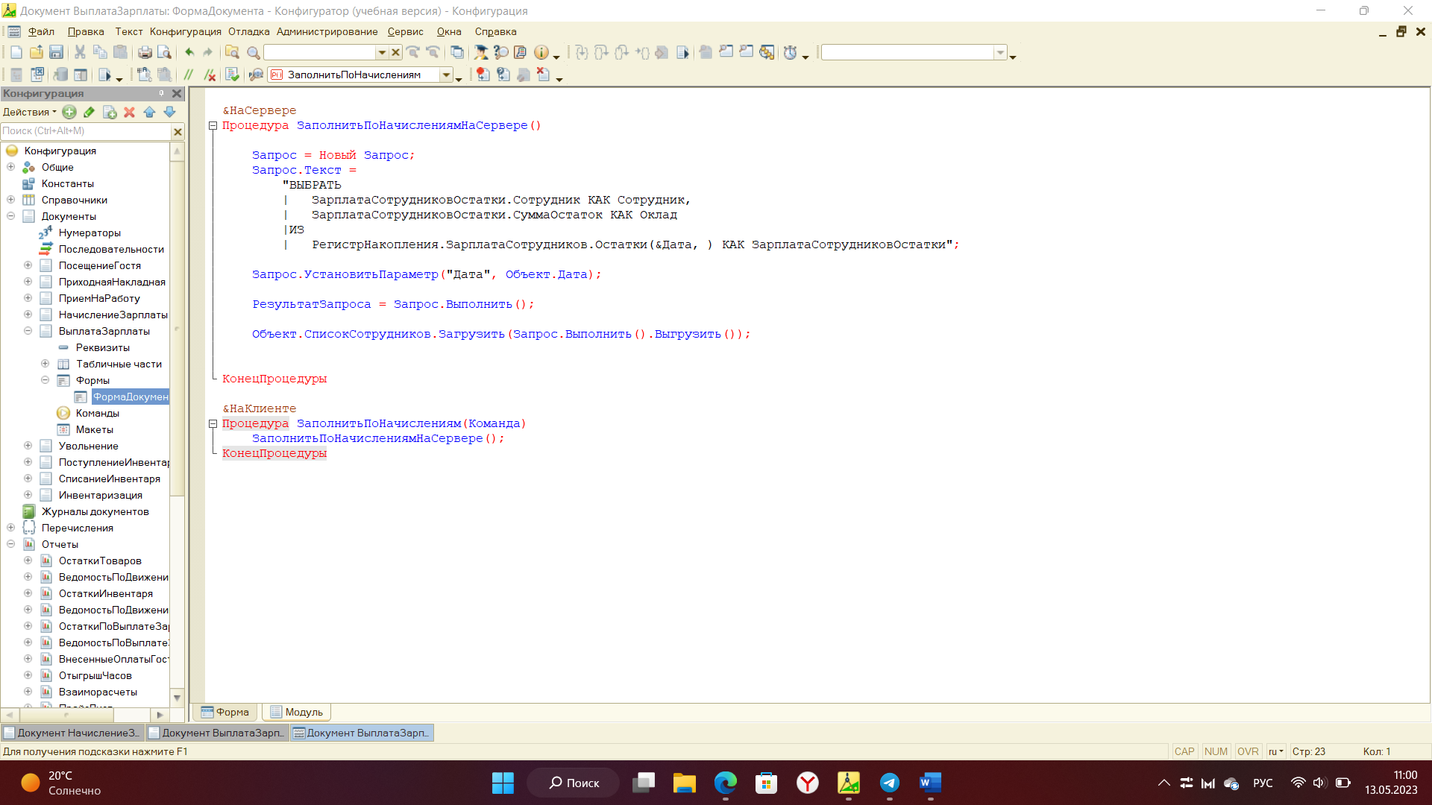

Рисунок 23 Документ "Выплата зарплаты" модуль

Документ **«Увольнение»**:

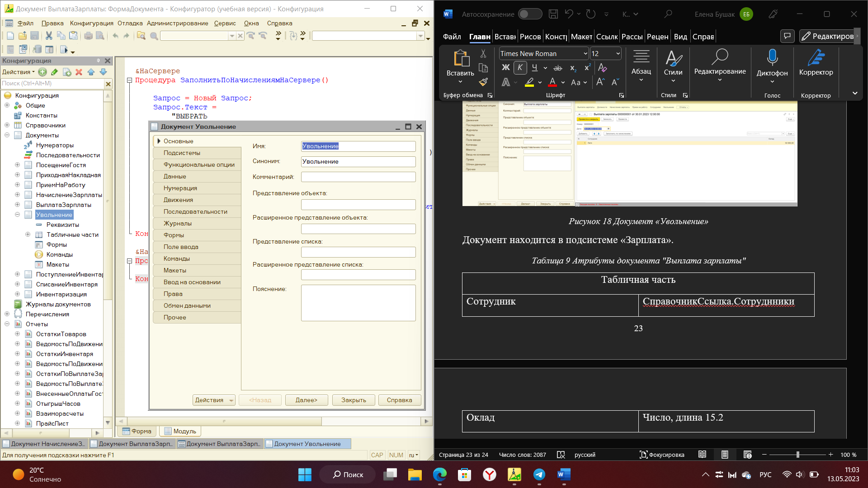 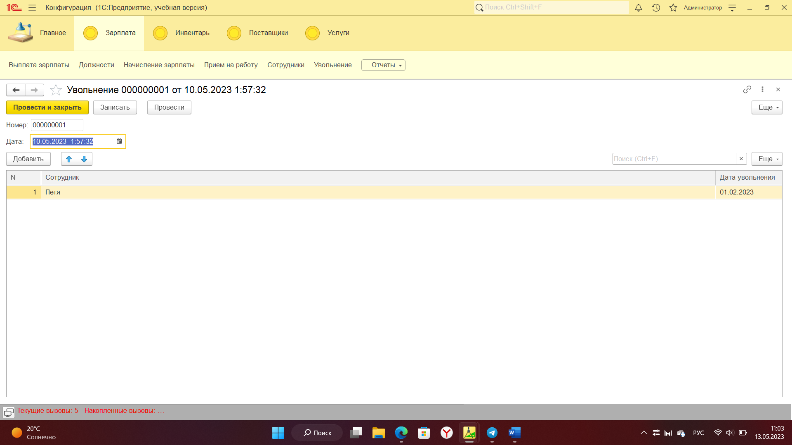

Рисунок 24 Документ «Увольнение»

Документ находится в подсистеме «Зарплата».

Таблица 13 Атрибуты документа "Увольнение"

|  |  |
| --- | --- |
| Табличная часть | |
| Сотрудник | СправочникСсылка.Сотруднники |
| Дата увольнения | Дата |

Документ **«Поступление инвентаря»**:

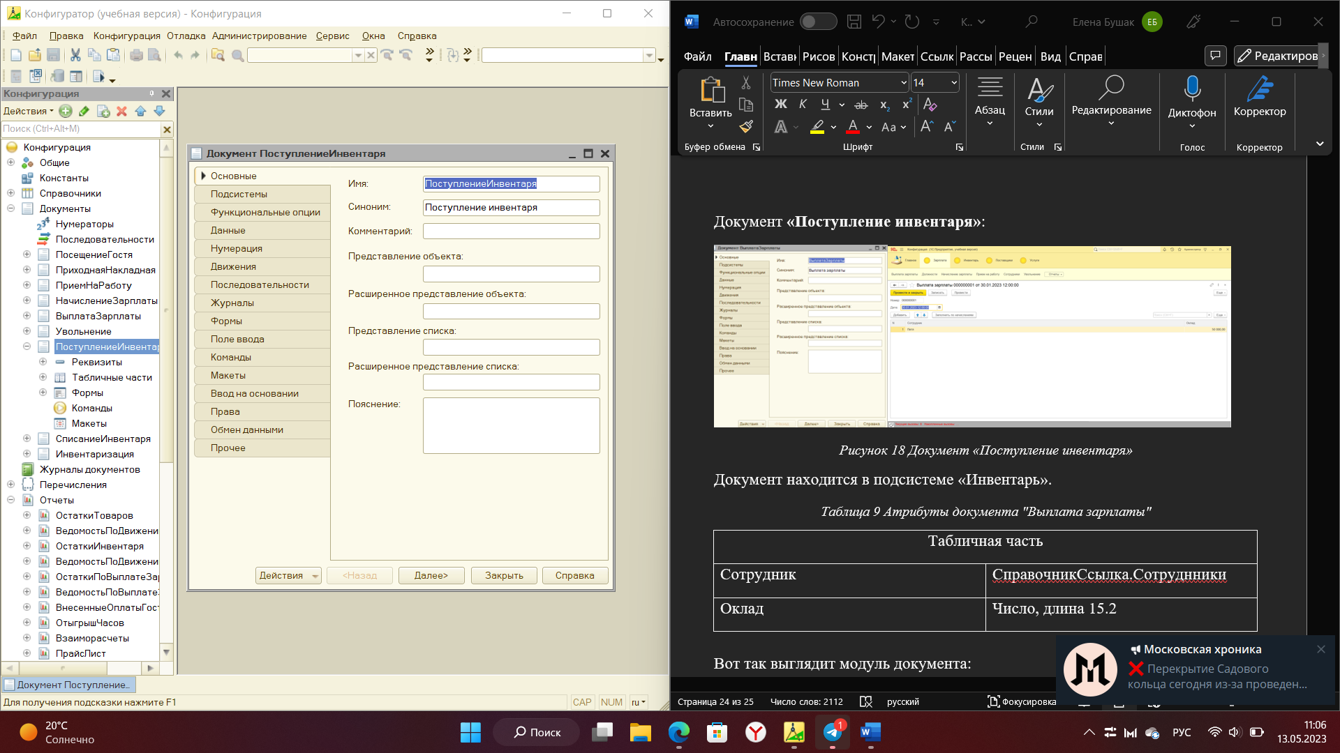 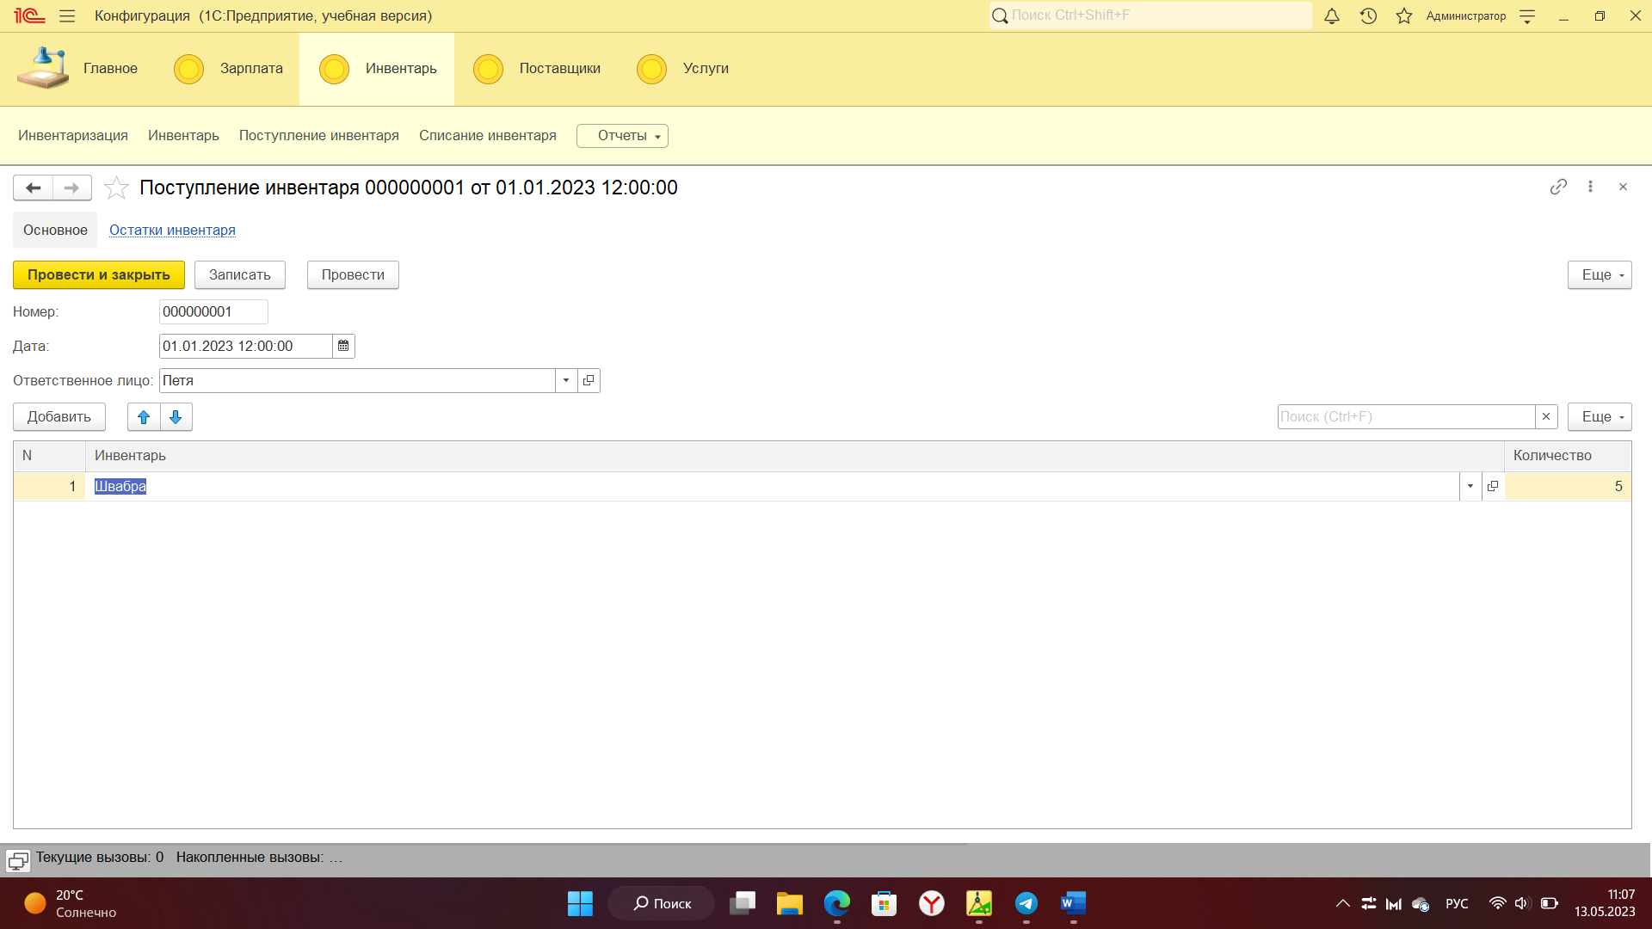

Рисунок 25 Документ «Поступление инвентаря»

Документ находится в подсистеме «Инвентарь».

Таблица 14 Атрибуты документа "Поступление инвентаря"

|  |  |
| --- | --- |
| **Название атрибута** | **Вид атрибута** |
| Ответственное лицо | СправочникСсылка.Сотрудники |
| Табличная часть | |
| Инвентарь | СправочникСсылка.Инвентарь |
| Количество | Число 10 |

Документ **«Списание инвентаря»**:

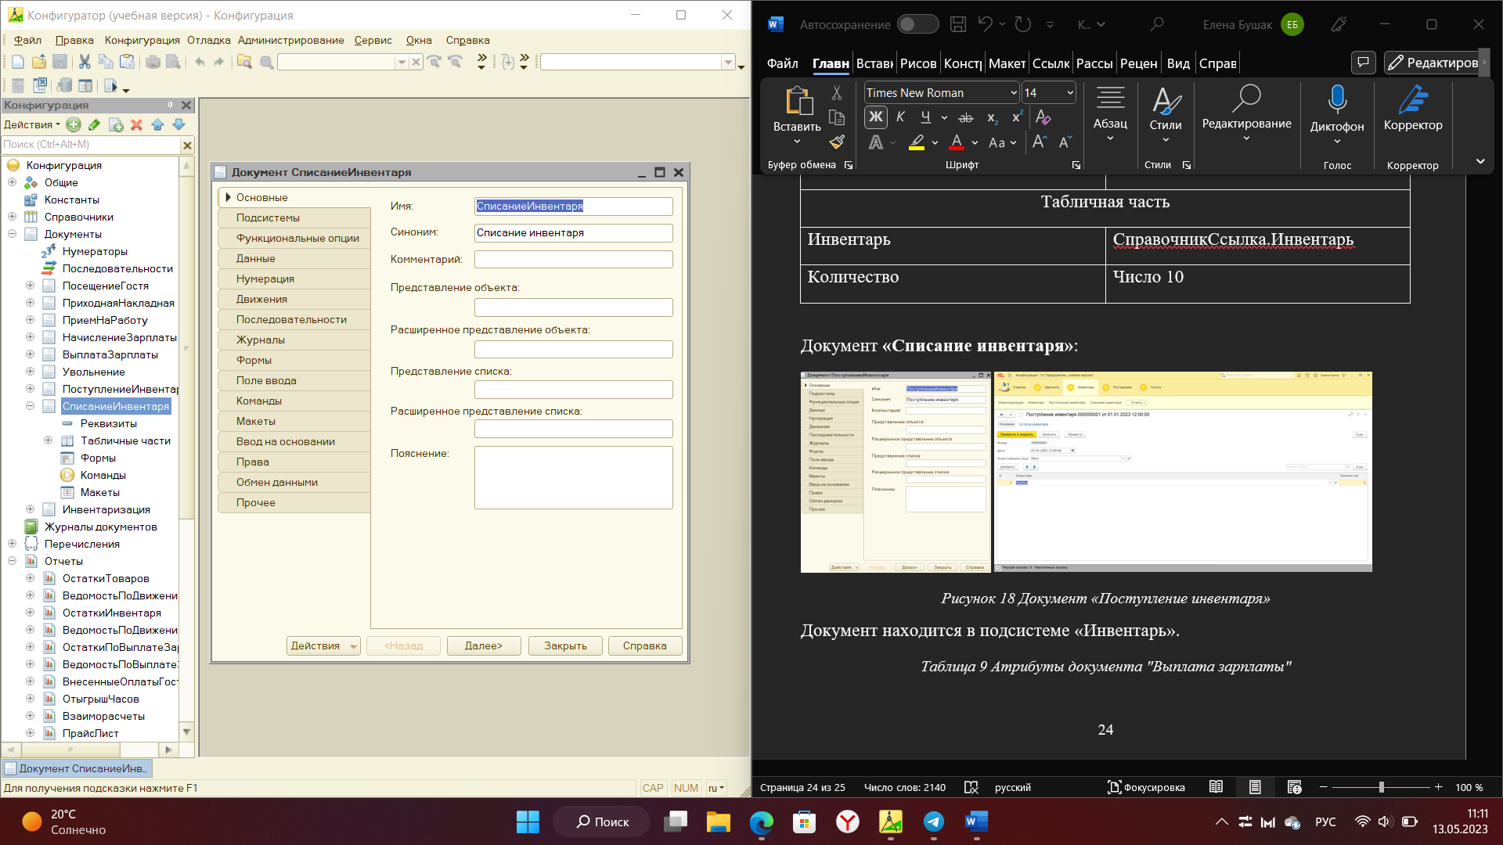 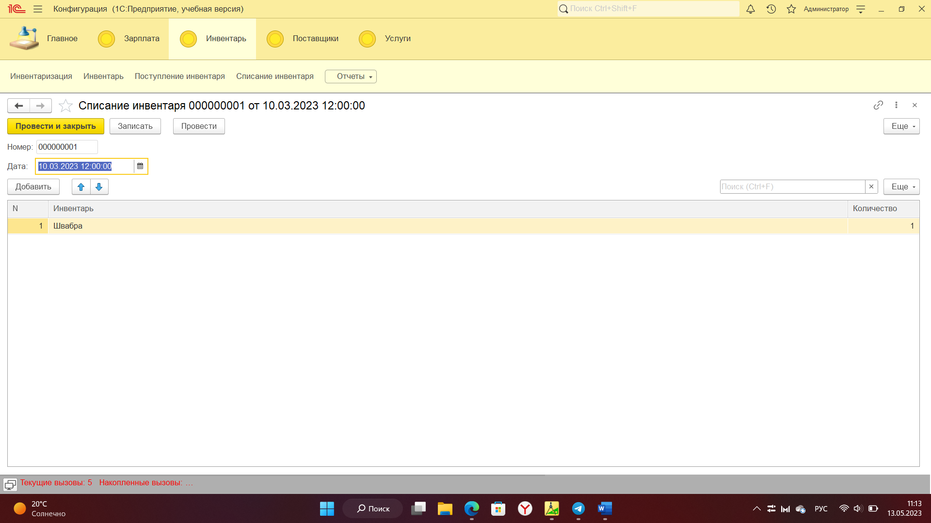

Рисунок 26 Документ «Списание инвентаря»

Документ находится в подсистеме «Инвентарь».

Таблица 15 Атрибуты документа "Списание инвентаря"

|  |  |
| --- | --- |
| Табличная часть | |
| Инвентарь | СправочникСсылка.Инвентарь |
| Количество | Число 10 |

Документ **«Инвентаризация»**:

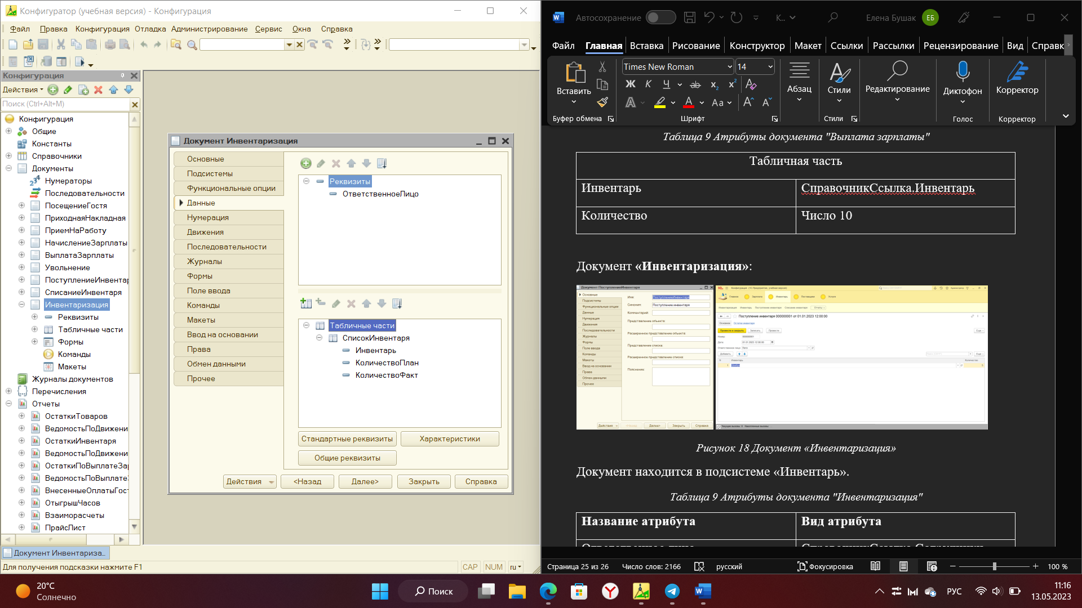 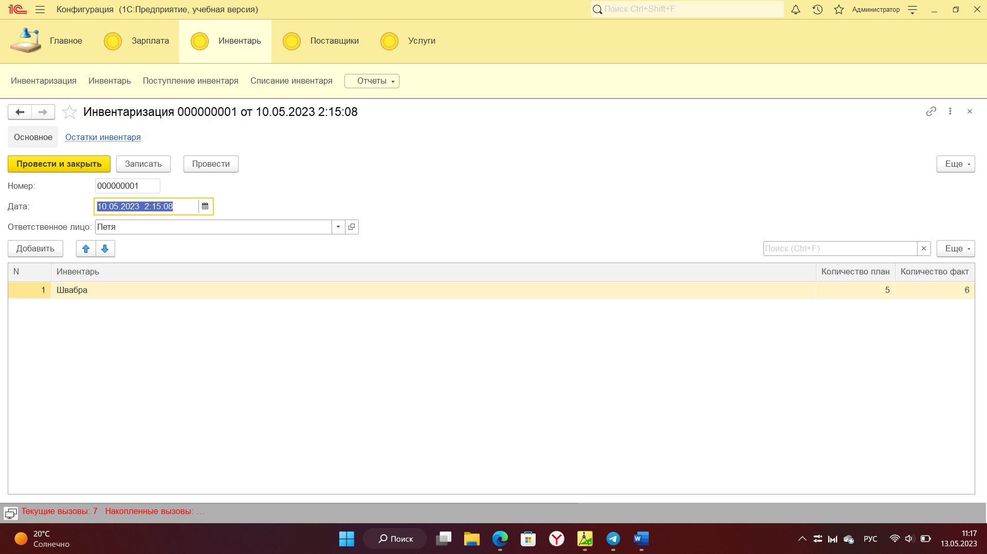

Рисунок 27 Документ «Инвентаризация»

Документ находится в подсистеме «Инвентарь».

Таблица 16 Атрибуты документа "Инвентаризация"

|  |  |
| --- | --- |
| **Название атрибута** | **Вид атрибута** |
| Ответственное лицо | СправочникСсылка.Сотрудники |
| Табличная часть | |
| Инвентарь | СправочникСсылка.Инвентарь |
| КоличествоПлан | Число 10 |
| КоличествоФакт | Число 10 |

Далее мы рассмотрим создание регистров сведений:

Регистр сведений **«Тарифы»**:

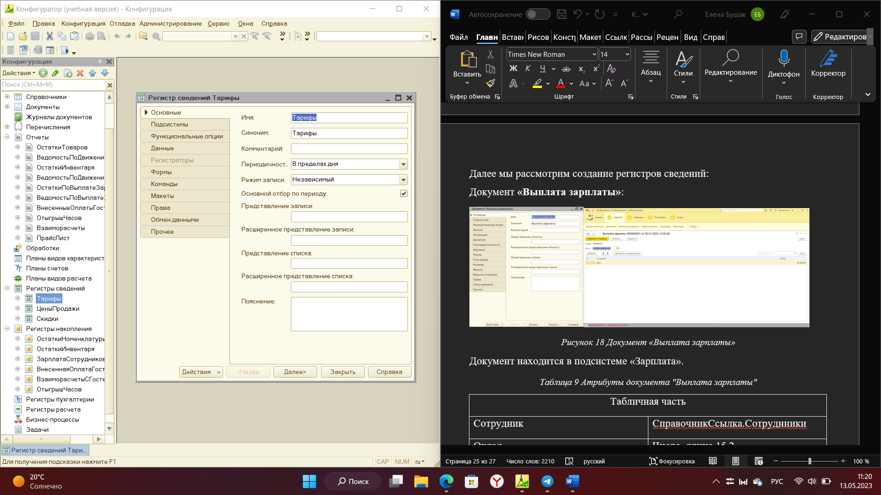 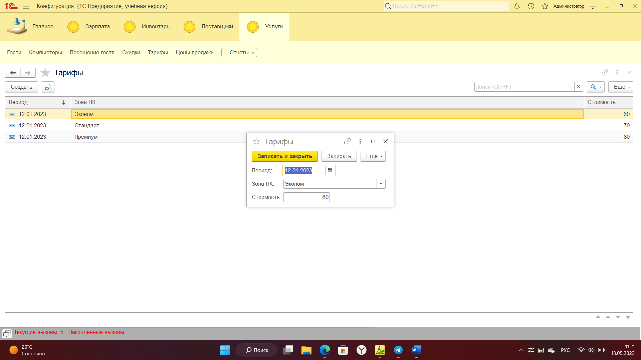

Рисунок 28 Регистр сведений «Тарифы»

Документ находится в подсистеме «Услуги».

Таблица 17 Атрибуты регистра сведений "Тарифы"

|  |  |
| --- | --- |
| Измерения | Ресурсы |
| Зона | Стоимость |
| ПеречислениеСсылка.ЗоныКомпьютеров | Число, 10 |

Регистр сведений **«Цены продажи»**:

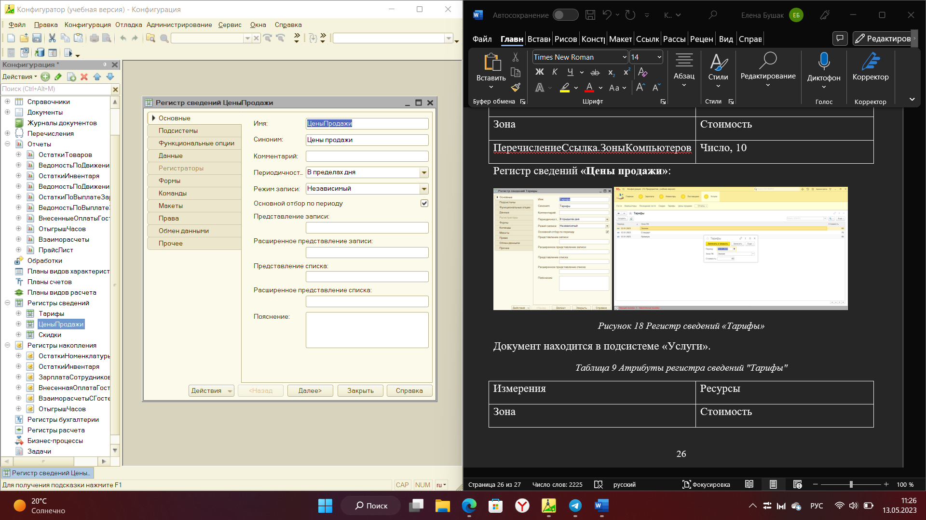 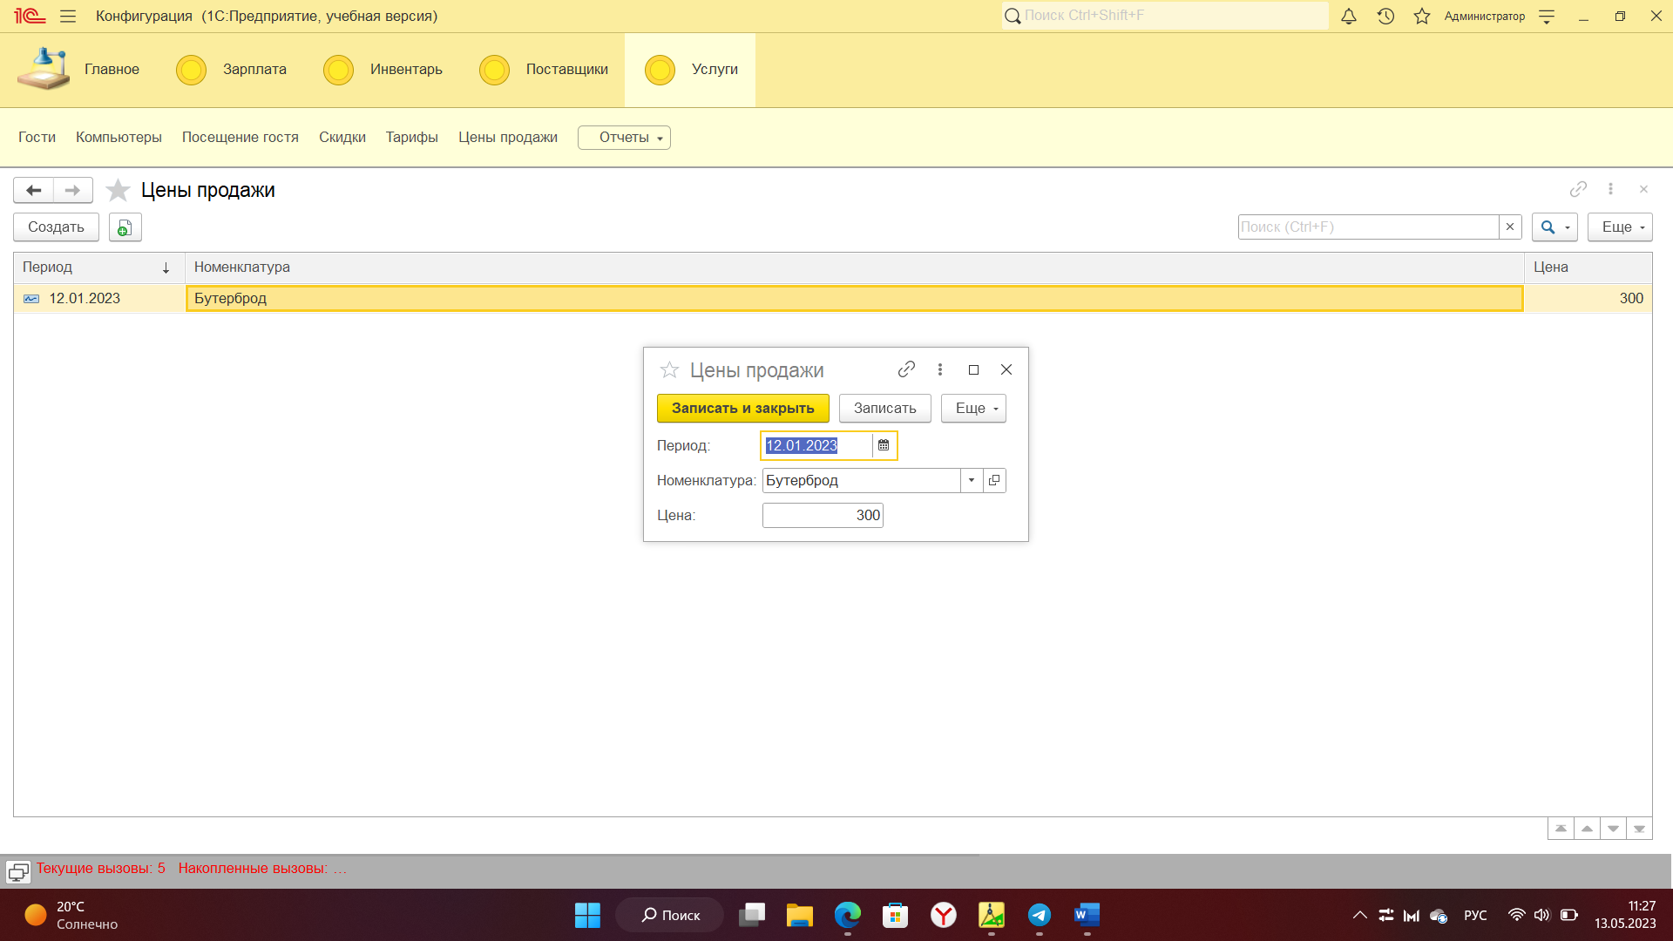

Рисунок 29 Регистр сведений «Цена продажи»

Документ находится в подсистеме «Услуги».

Таблица 18 Атрибуты регистра сведений "Цена продажи"

|  |  |
| --- | --- |
| Измерения | Ресурсы |
| Номенклатура | Цена |
| ПеречислениеСсылка.Номенклатура | Число, 10.2 |

Регистр сведений **«Скидки»**:

 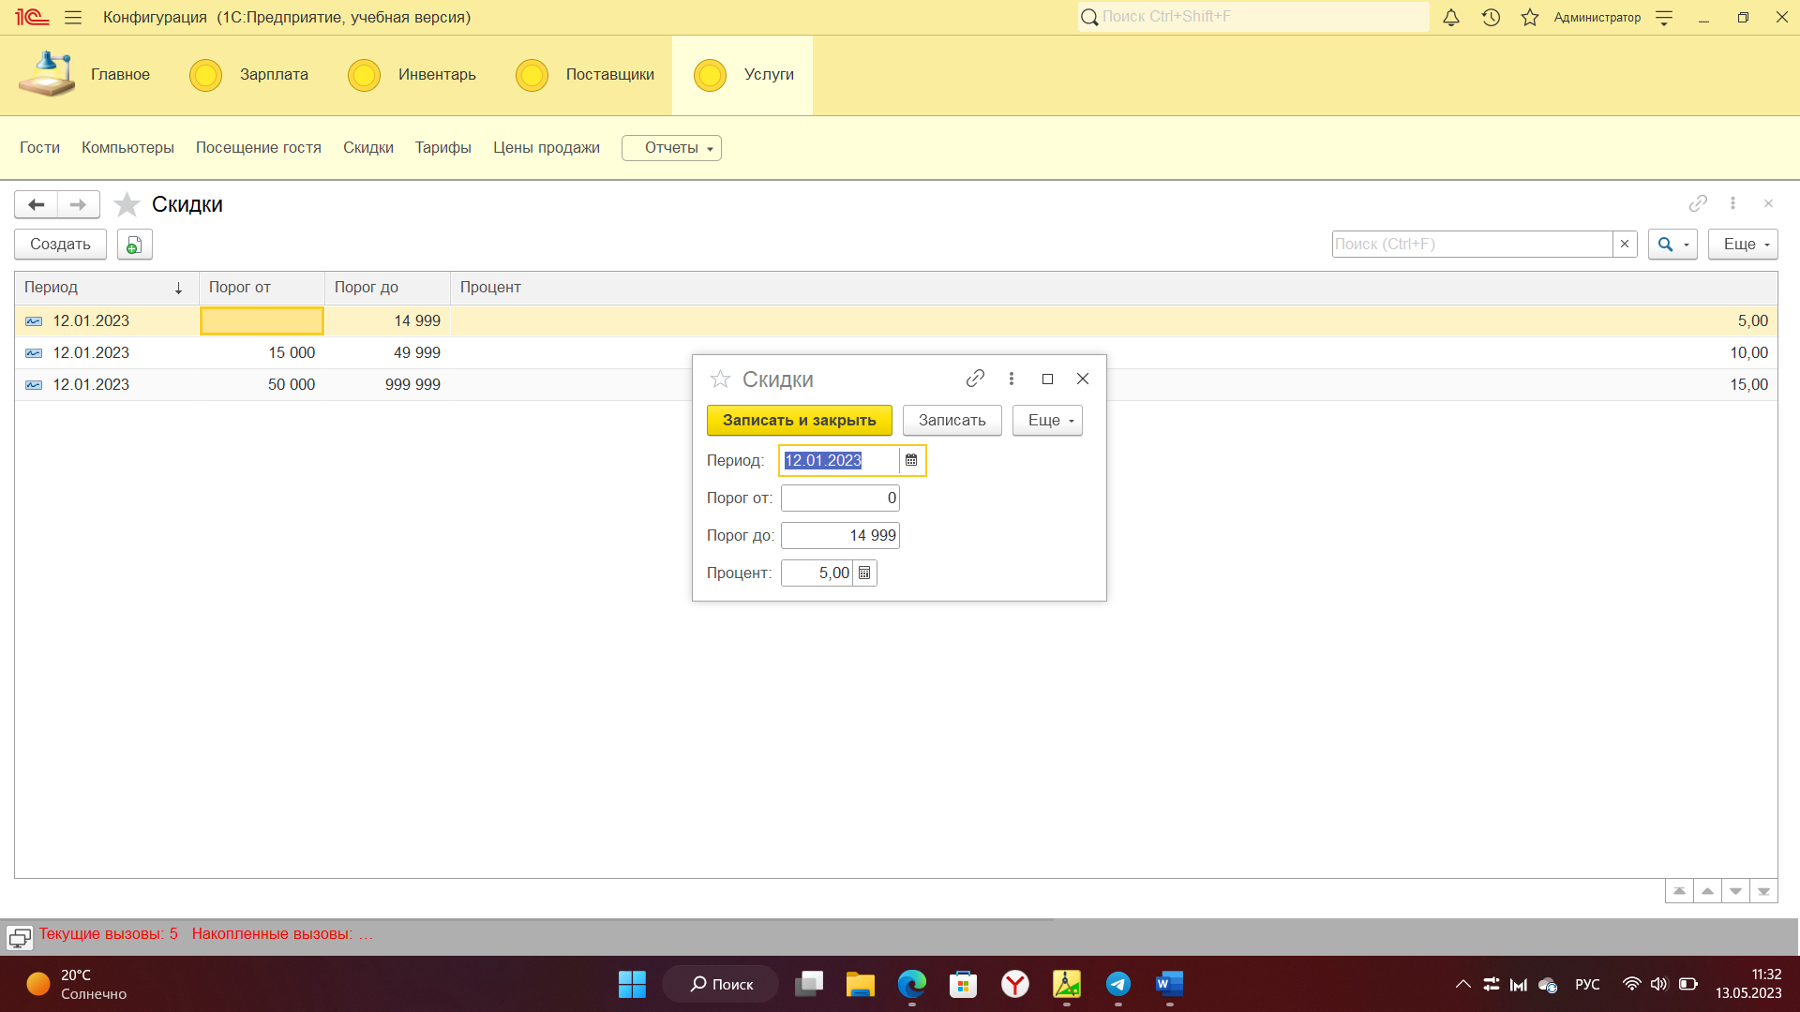

Рисунок 30 Регистр сведений «Скидки»

Документ находится в подсистеме «Услуги».

Таблица 19 Атрибуты регистра сведений "Скидки"

|  |  |
| --- | --- |
| Измерения | Ресурсы |
| Порог от и Порог до | Процент |
| Число 10 | Число, 5.2 |

Дальше перейдём к раскрытию сведений о созданных регистрах накопления

Регистр накоплений **«Остатки номенклатуры»**:

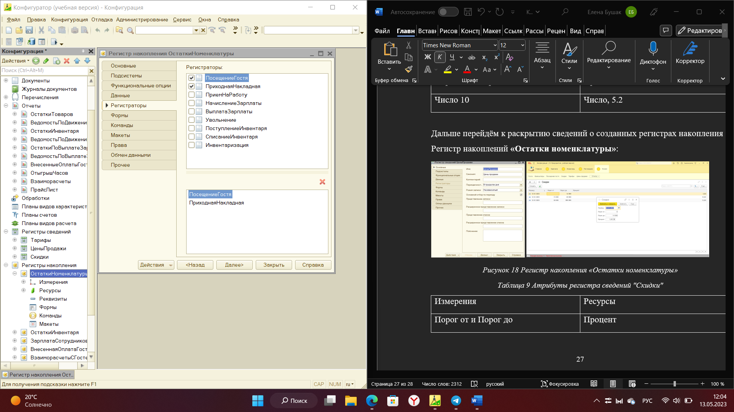

Рисунок 31 Регистр накопления «Остатки номенклатуры»

Таблица 20 Атрибуты регистра накоплений «Остатки номенклатуры»

|  |  |
| --- | --- |
| Измерения | Ресурсы |
| Номенклатура | Количество |
| СправочникСсылка.Номенклатура | Число 10 |

Регистр накоплений **«Остатки инвентаря»**:

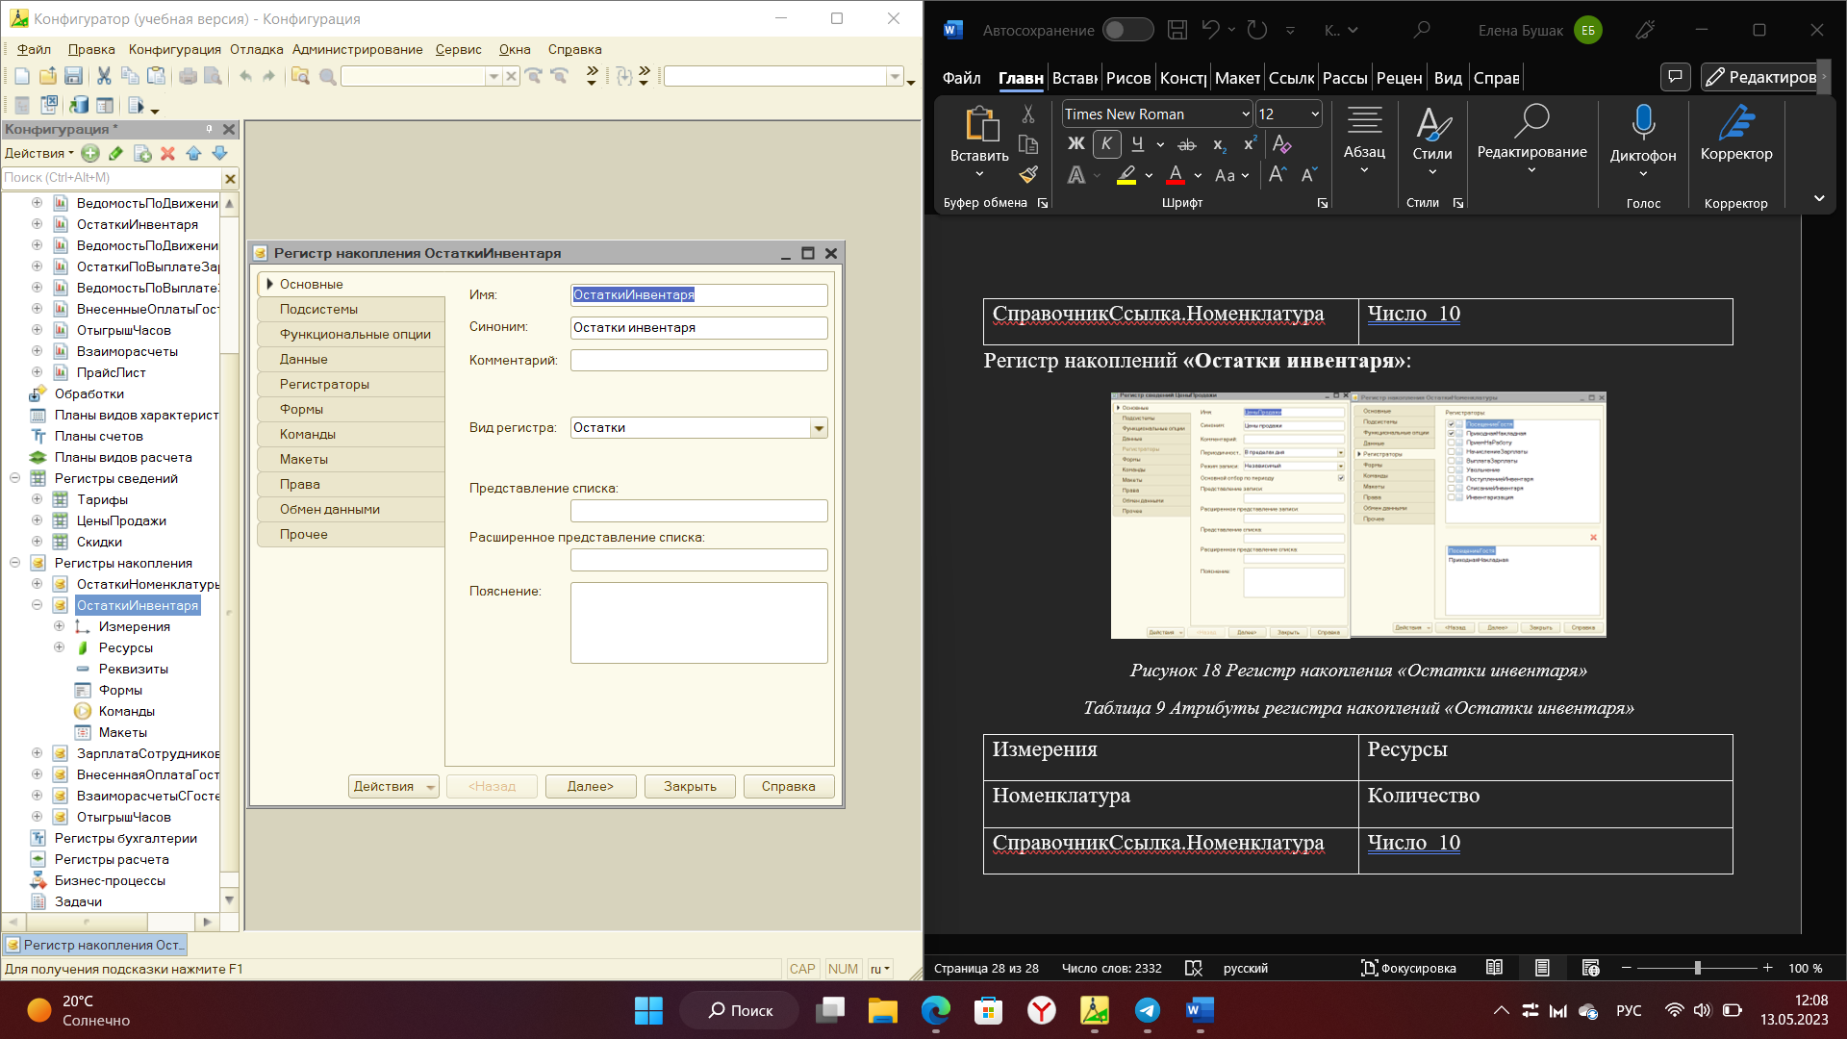 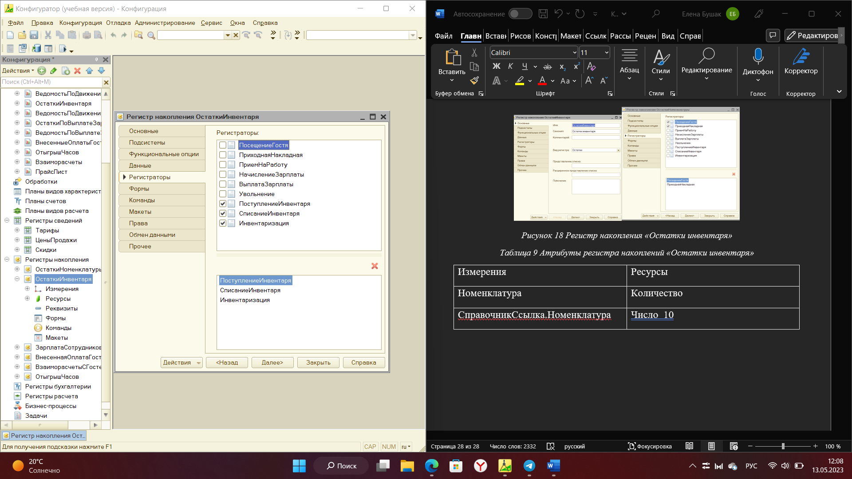

Рисунок 32 Регистр накопления «Остатки инвентаря»

Таблица 21 Атрибуты регистра накоплений «Остатки инвентаря»

|  |  |
| --- | --- |
| Измерения | Ресурсы |
| Инвентарь | Количество |
| СправочникСсылка.Инвентарь | Число 10 |

Регистр накоплений **«Зарплата сотрудников»**:

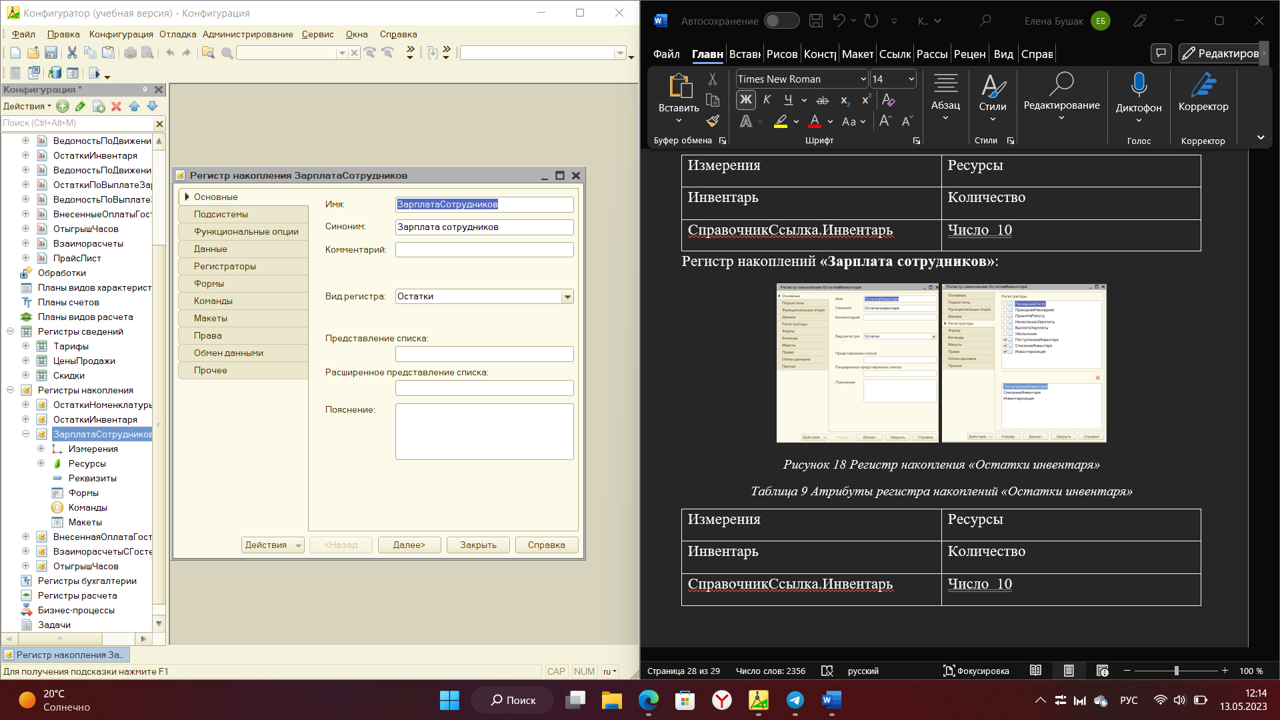 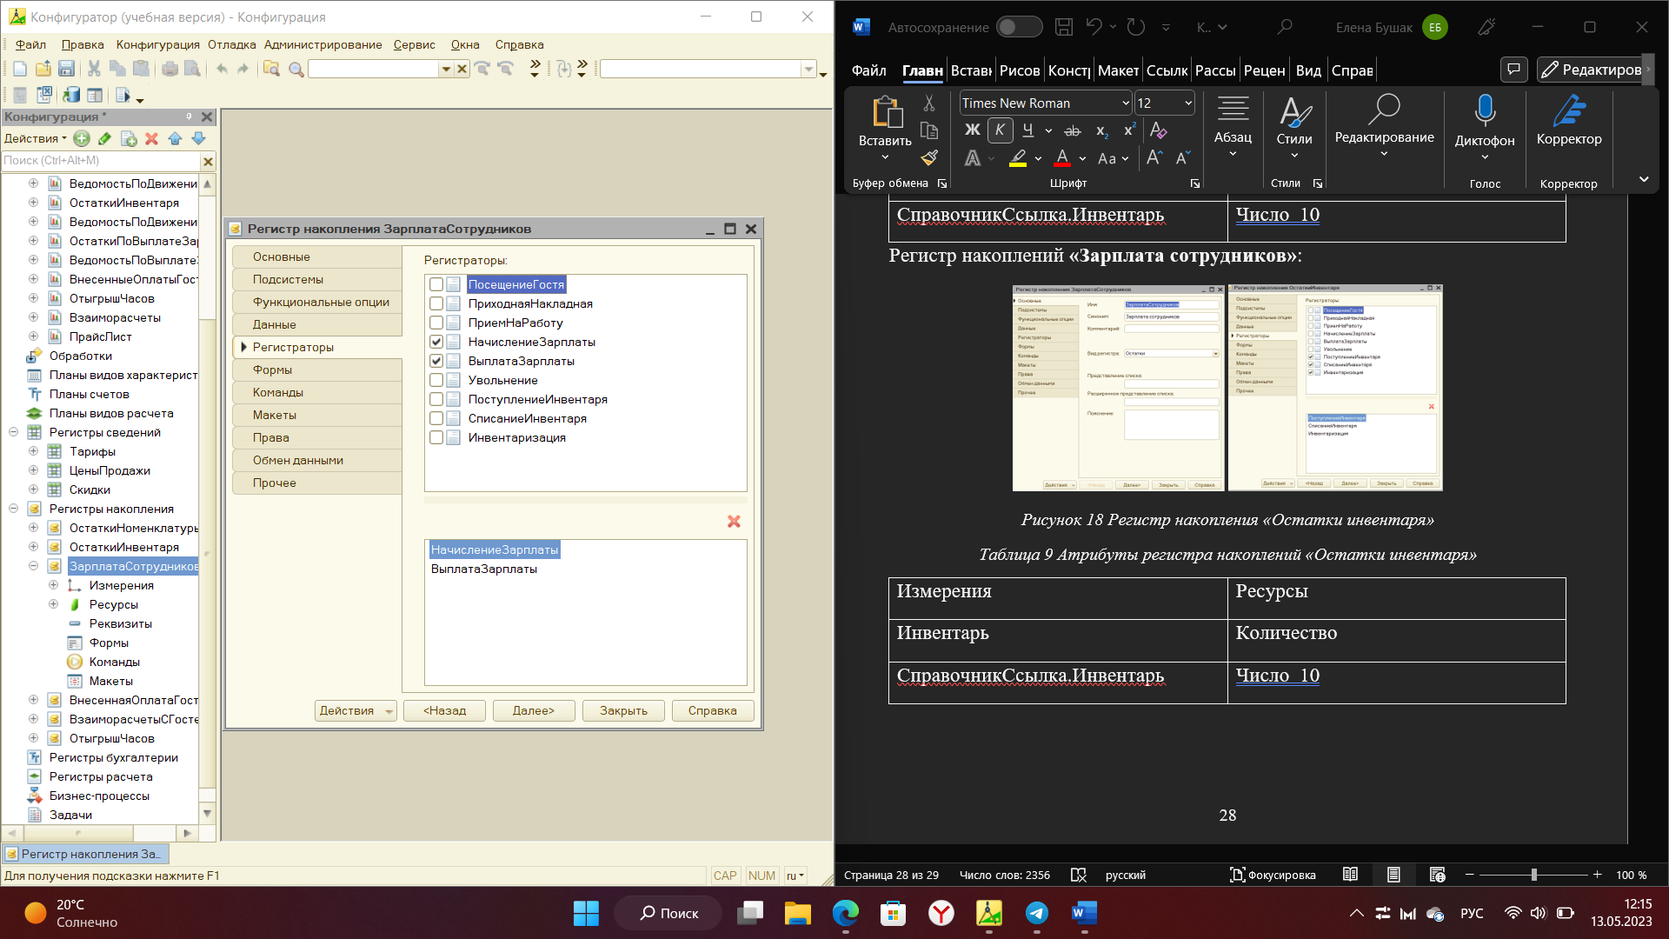

Рисунок 33 Регистр накопления «Зарплата сотрудников»

Таблица 22 Атрибуты регистра накоплений «Зарплата сотрудников»

|  |  |
| --- | --- |
| Измерения | Ресурсы |
| Сотрудник | Сумма |
| СправочникСсылка.Сотрудники | Число 10 |

Регистр накоплений **«Внесённая оплата гостей»**:

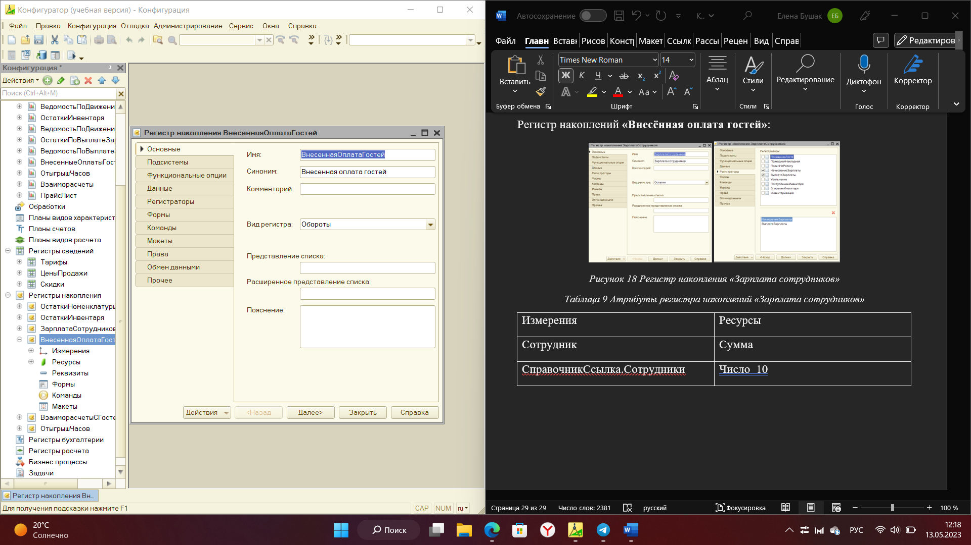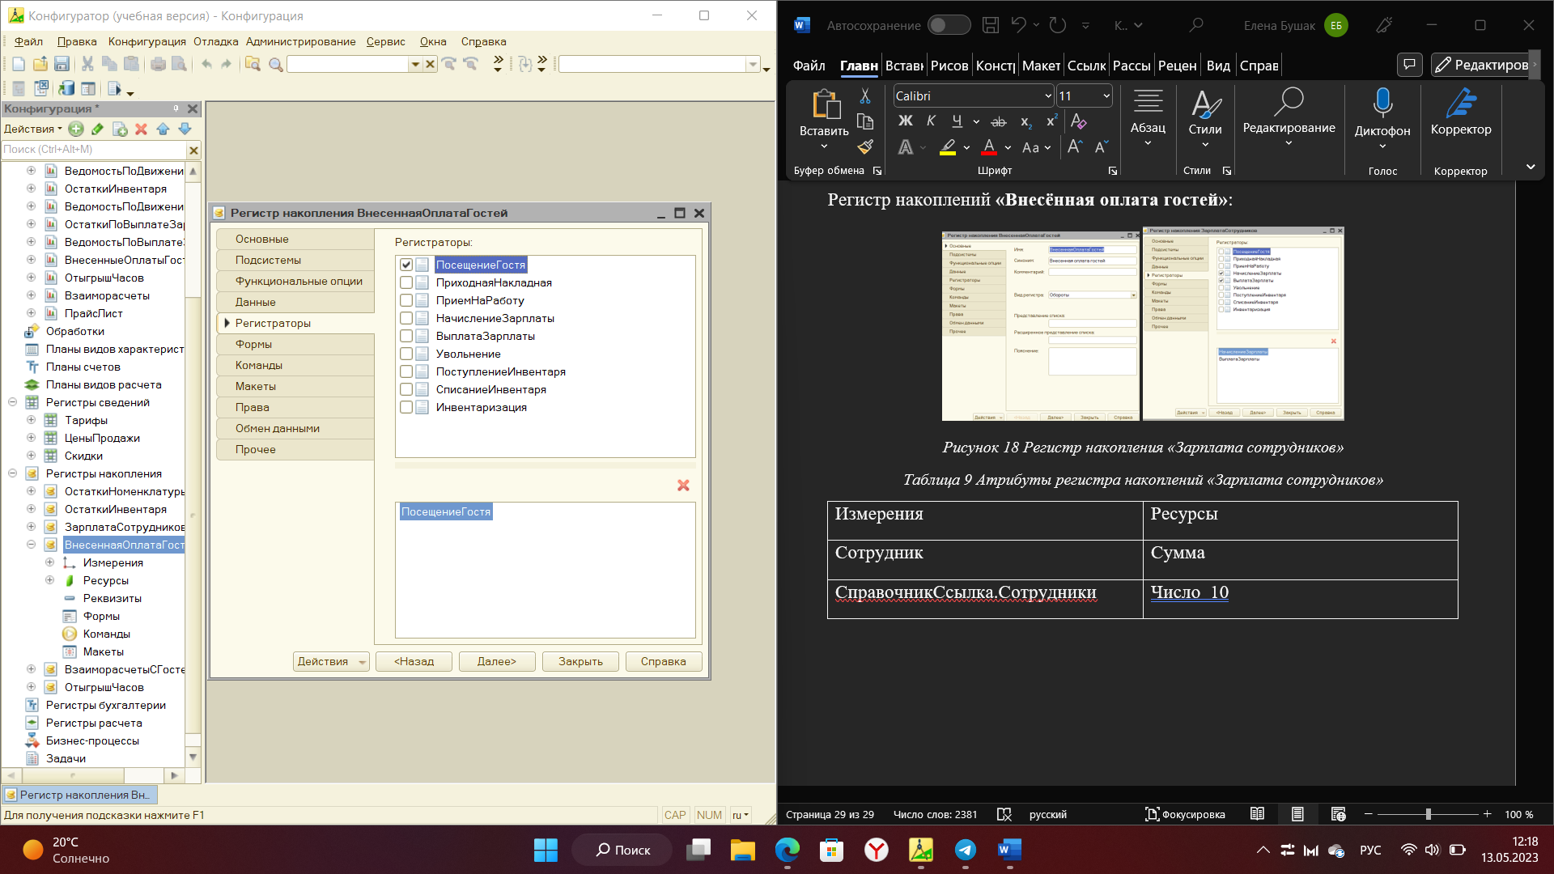

Рисунок 34 Регистр накопления «Внесённая оплата гостей»

Таблица 23 Атрибуты регистра накоплений «Внесённая оплата гостей»

|  |  |
| --- | --- |
| Измерения | Ресурсы |
| Гость | Сумма |
| СправочникСсылка.Гости | Число 10 |

Регистр накоплений **«Взаиморасчёты с гостем»**:

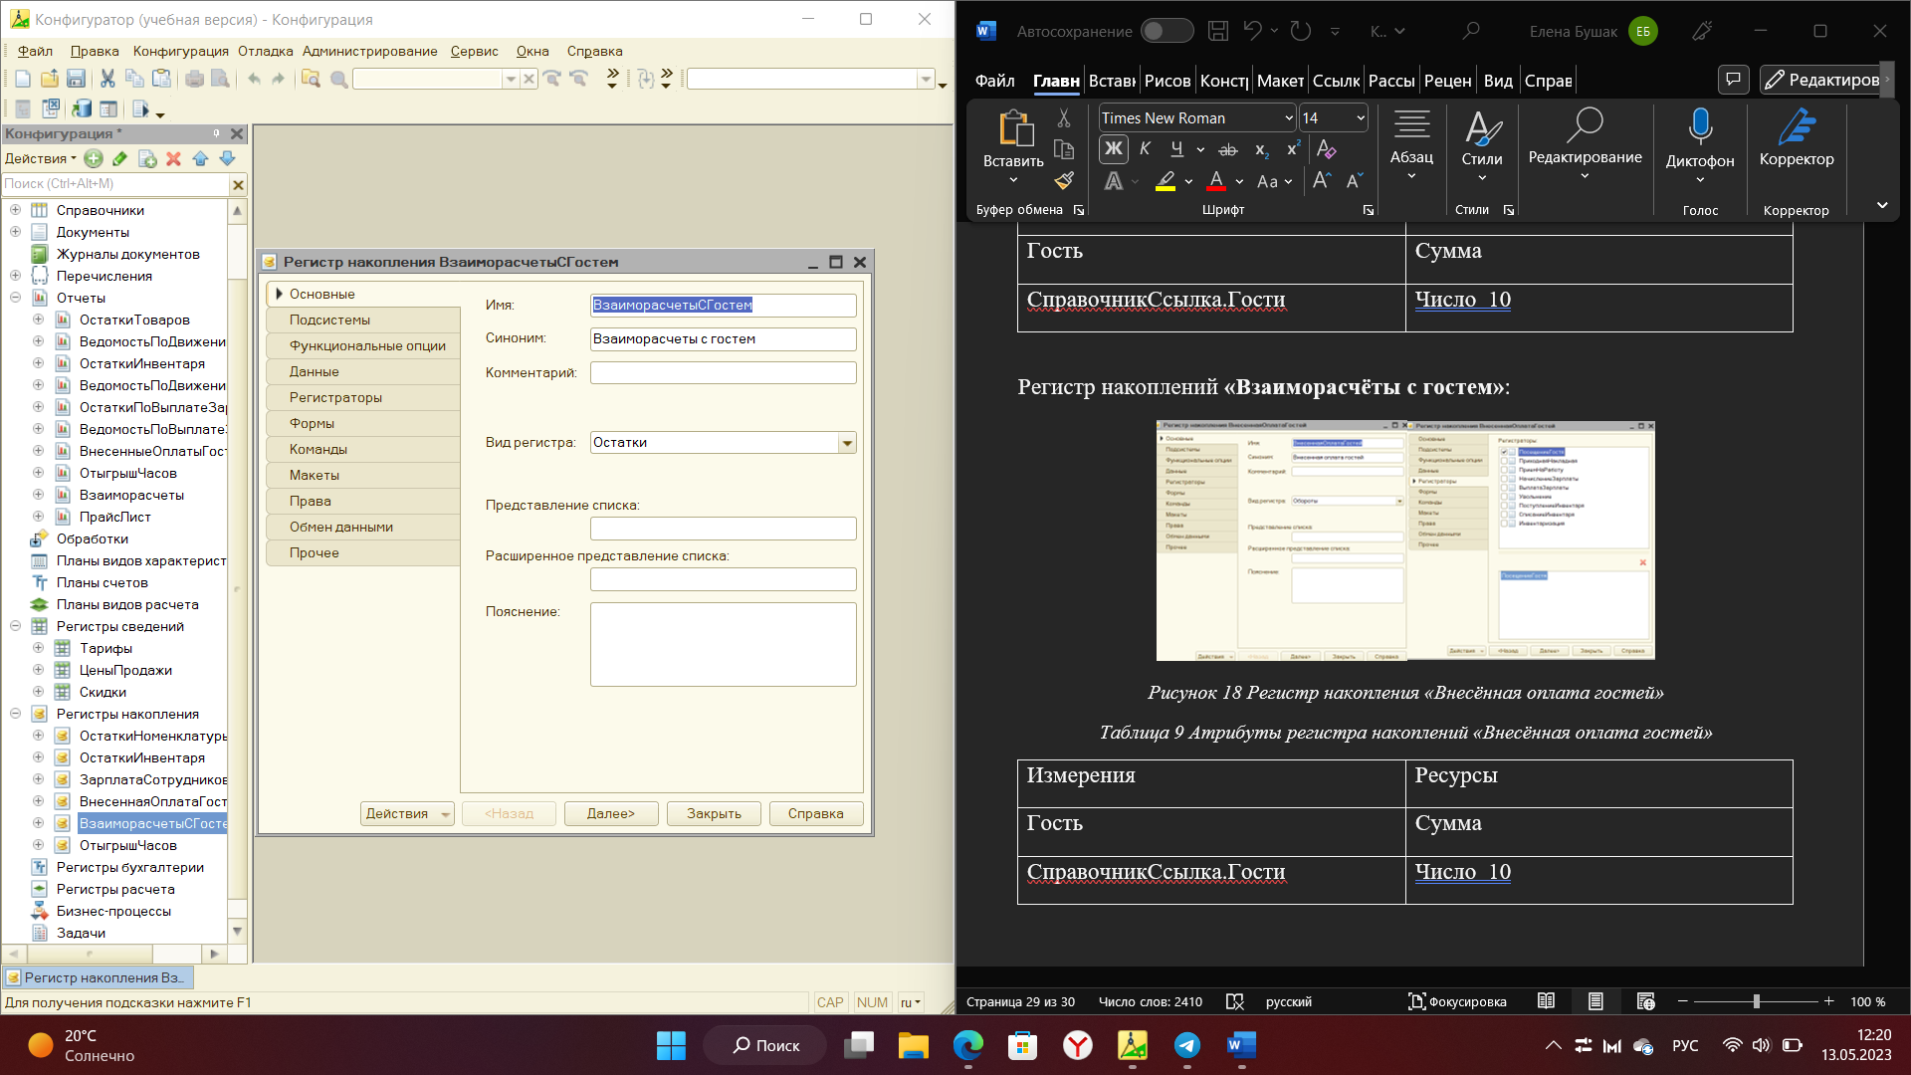

Рисунок 35 Регистр накопления «Взаиморасчёты с гостем»

Таблица 24 Атрибуты регистра накоплений «Взаиморасчёты с гостем»

|  |  |
| --- | --- |
| Измерения | Ресурсы |
| Гость | Сумма |
| СправочникСсылка.Гости | Число 10 |

Регистр накоплений **«Отыгрыш часов»**:

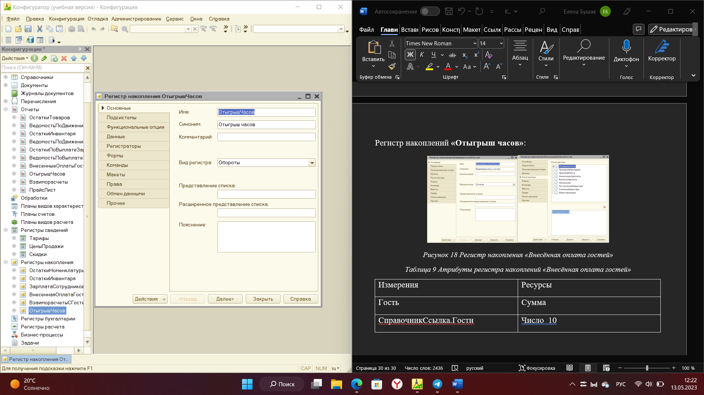

Рисунок 36 Регистр накопления «Отыгрыш часов»

Таблица 25 Атрибуты регистра накоплений «Отыгрыш часов»

|  |  |
| --- | --- |
| Измерения | Ресурсы |
| Гость | Количество часов |
| СправочникСсылка.Гости | Число 10 |

Последним этапом является создание отчётов.

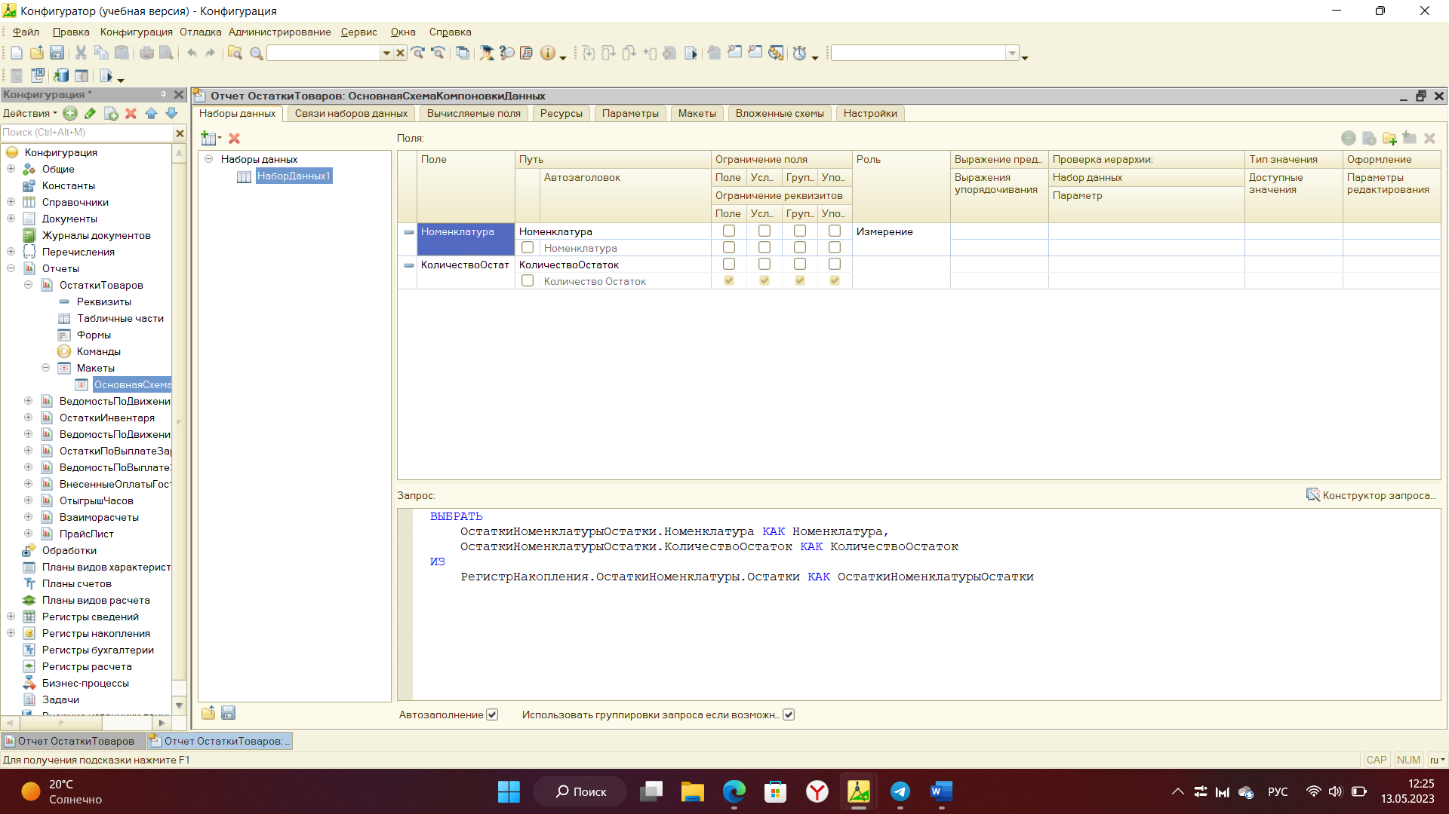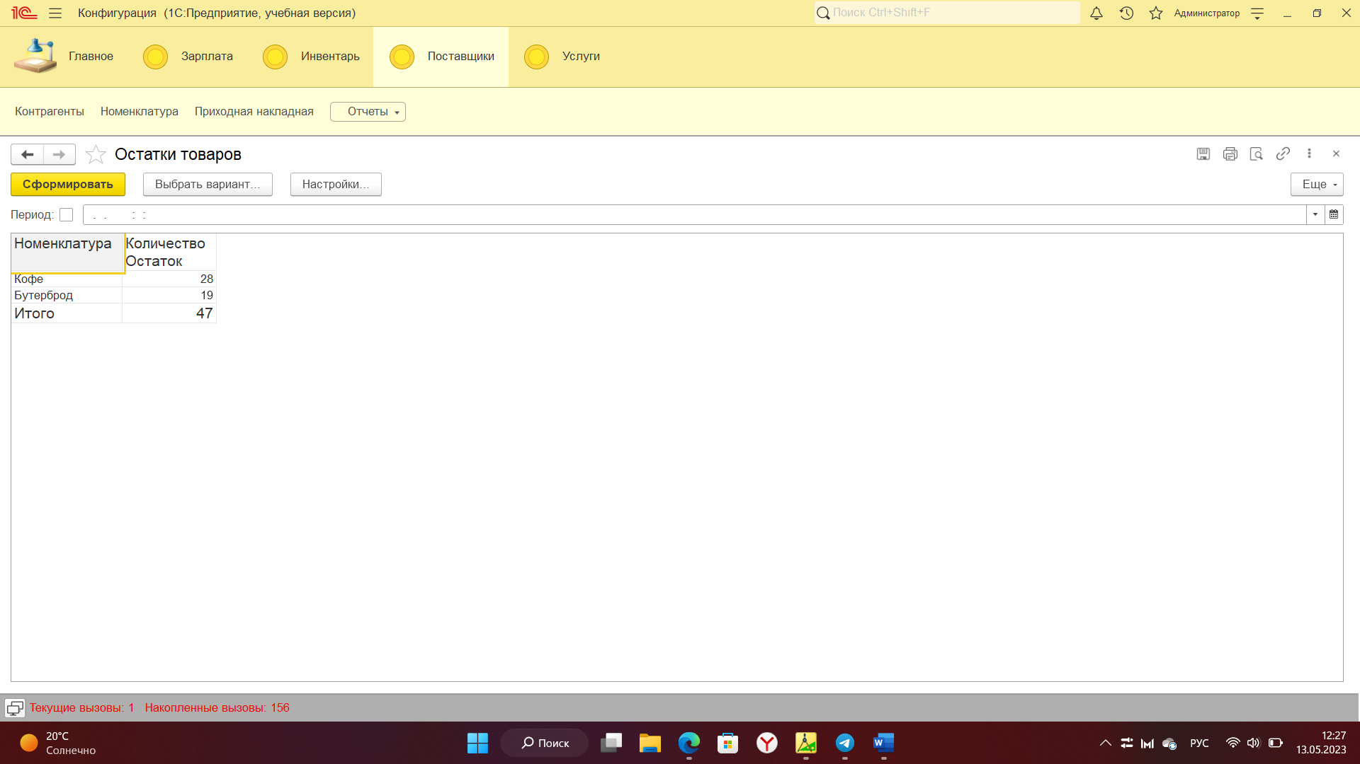

Рисунок 37 Отчёт «Остатки товаров»

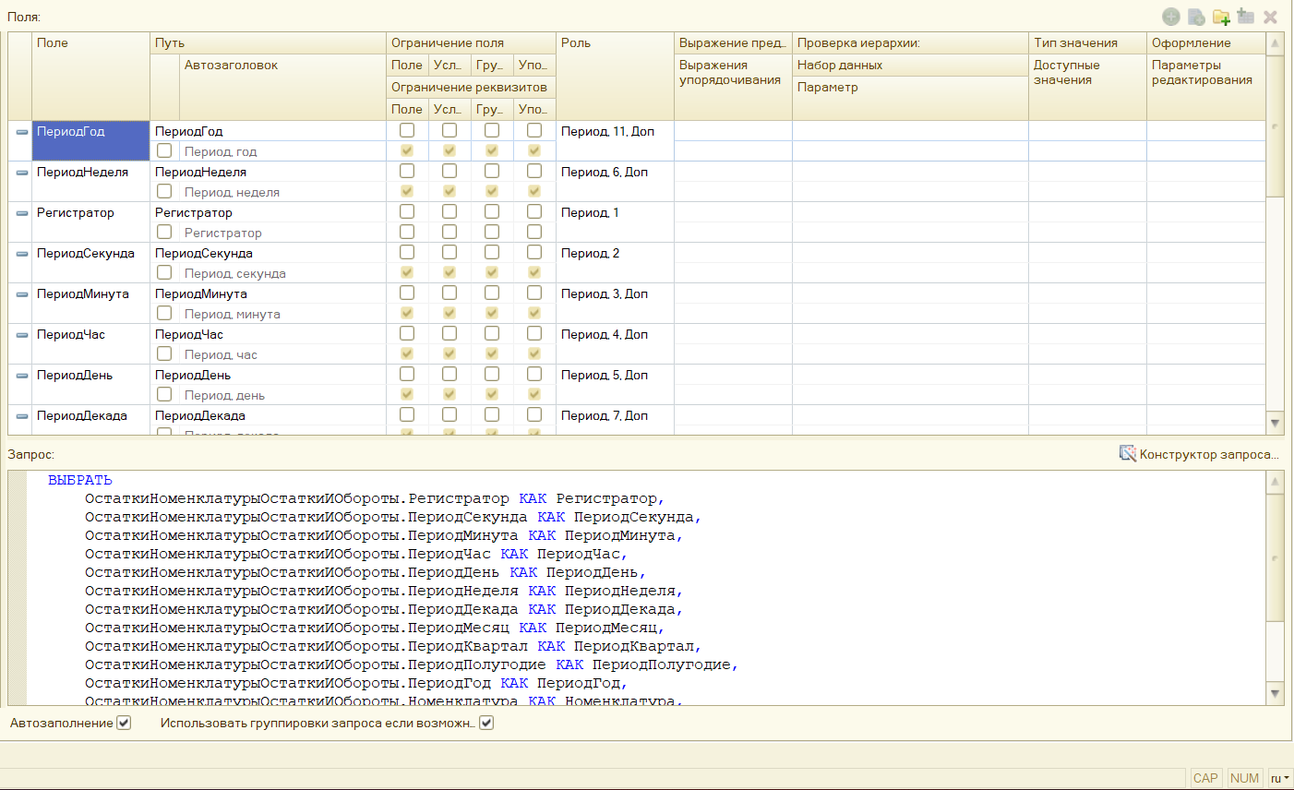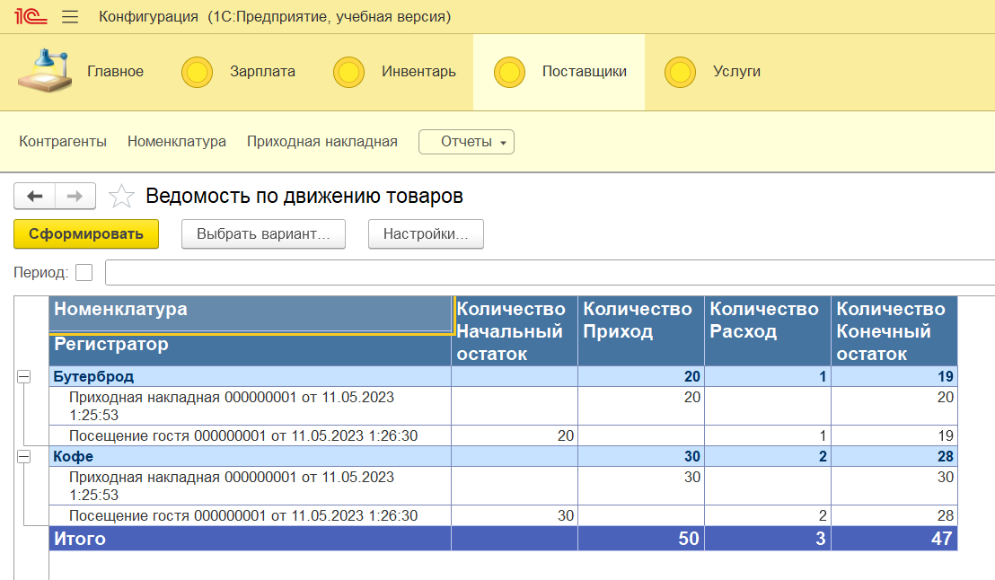

Рисунок 38 Отчёт «Остатки товаров»

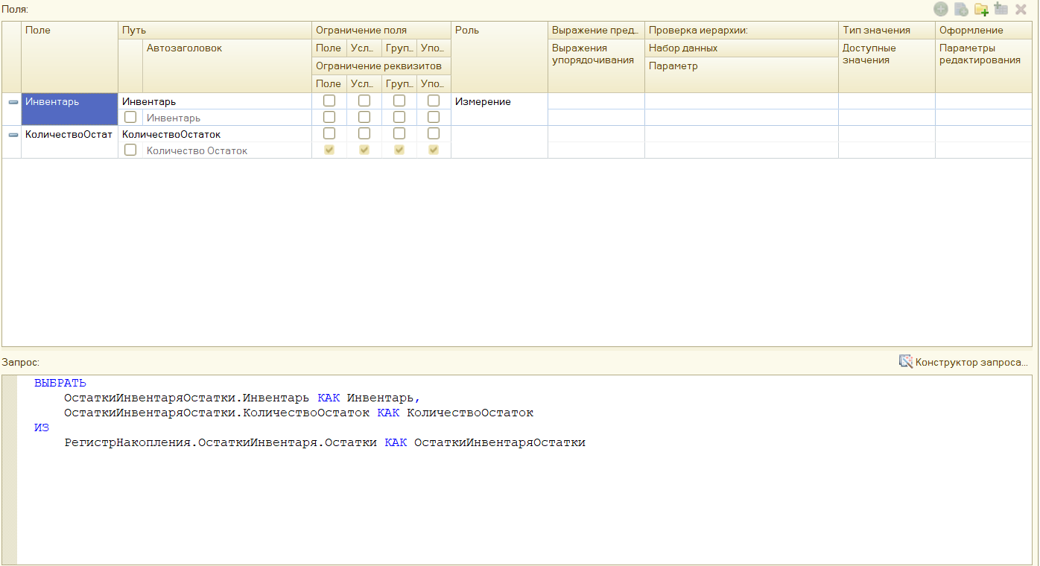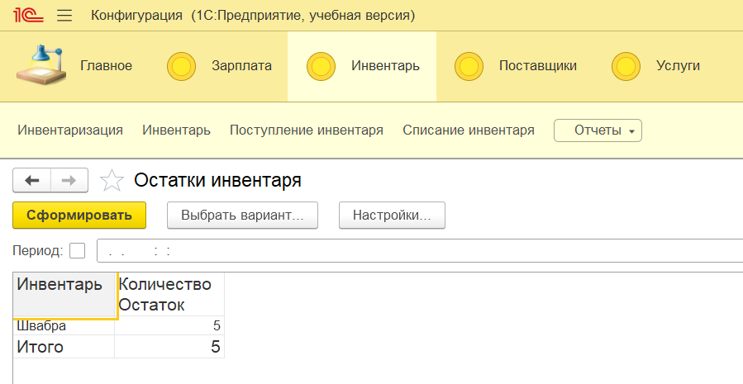

Рисунок 39 Отчёт «Остатки инвентаря»

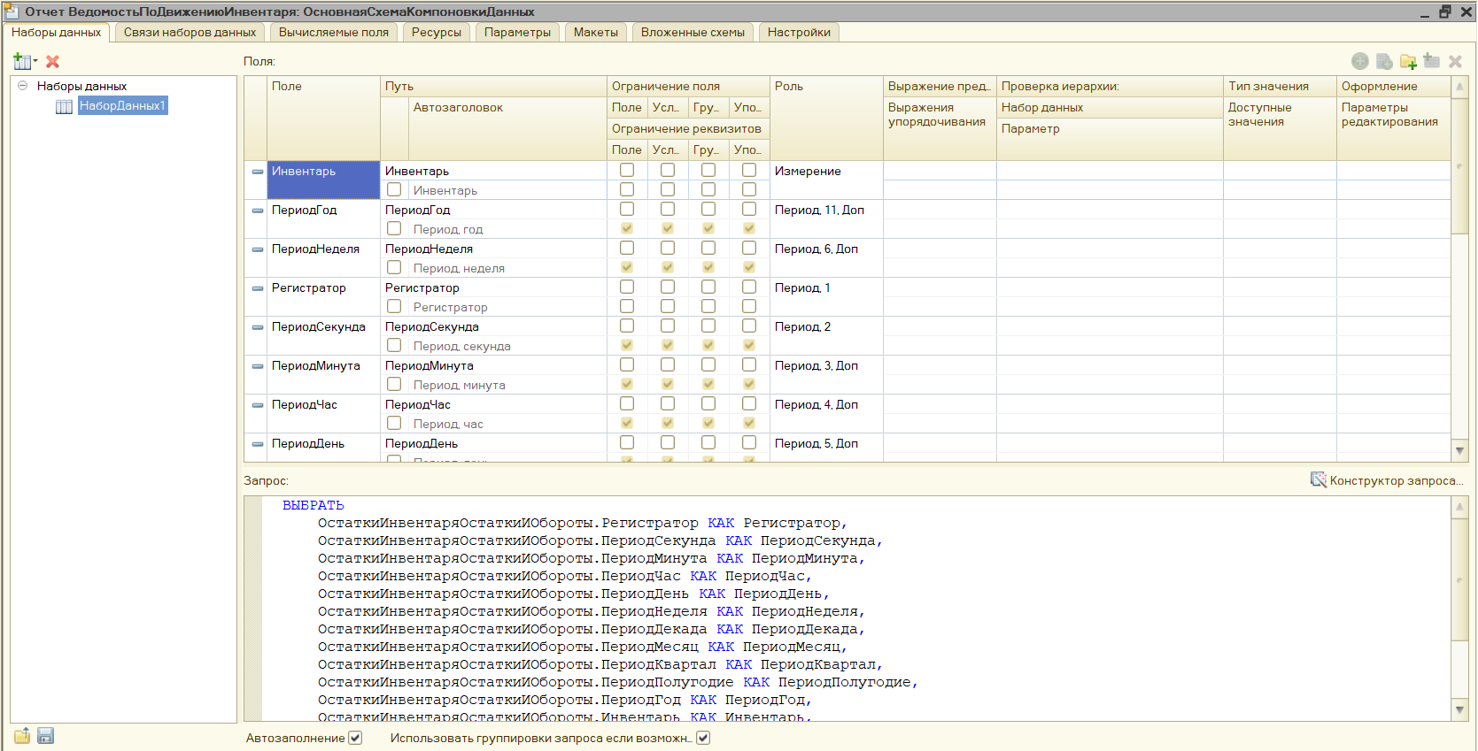 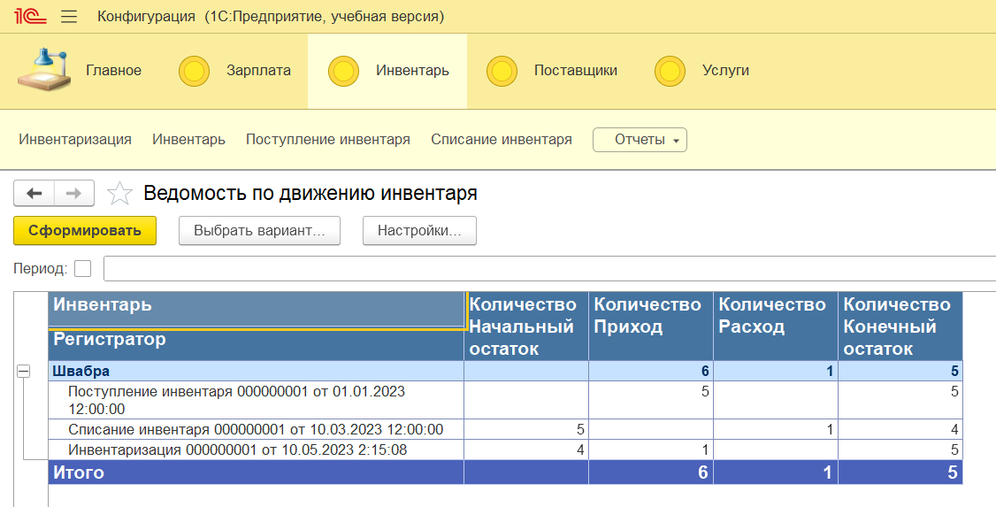

Рисунок 40 Отчёт «Ведомость по движению инвентаря»

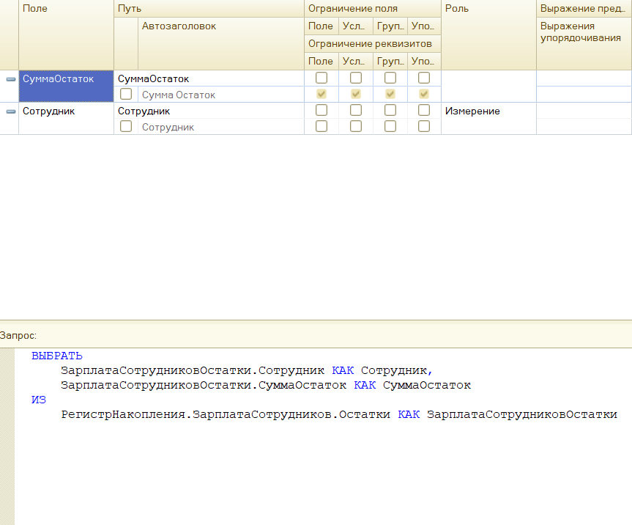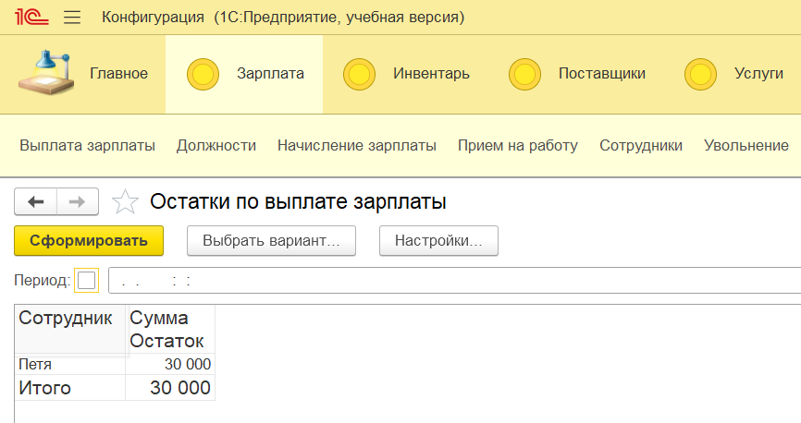

Рисунок 41 Отчёт «Остатки по выплате зарплаты»

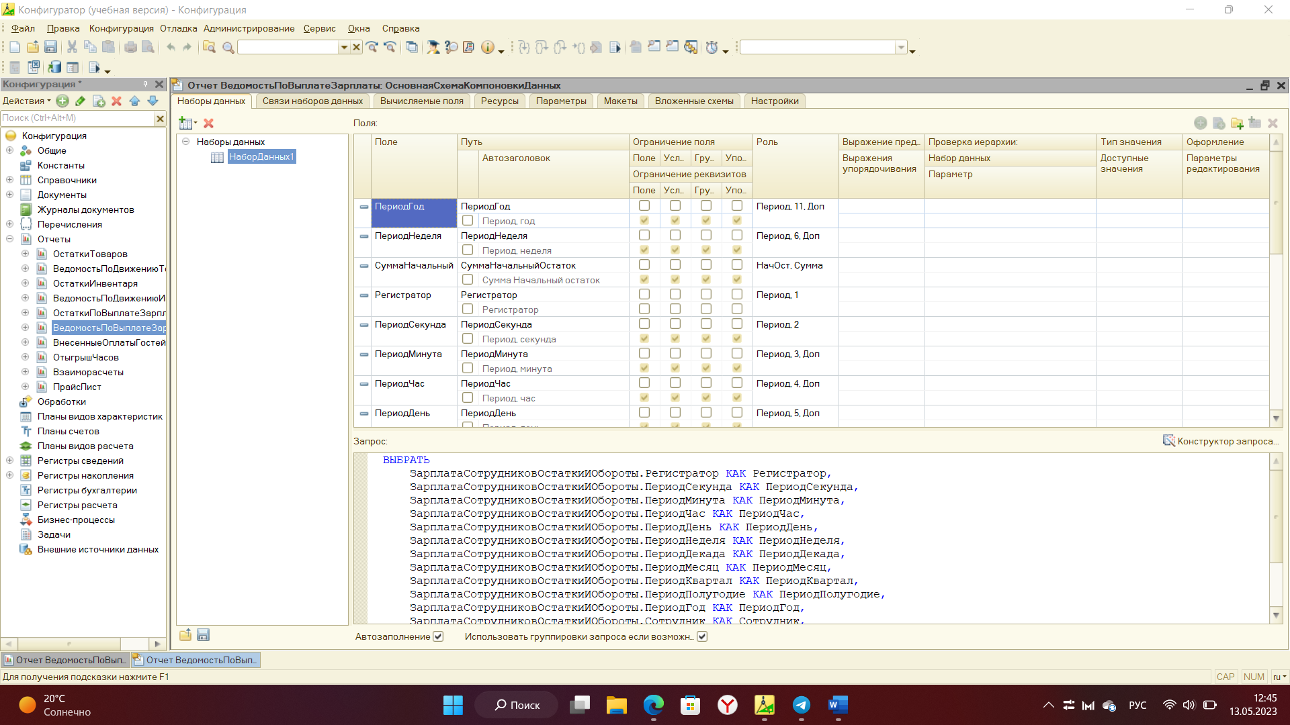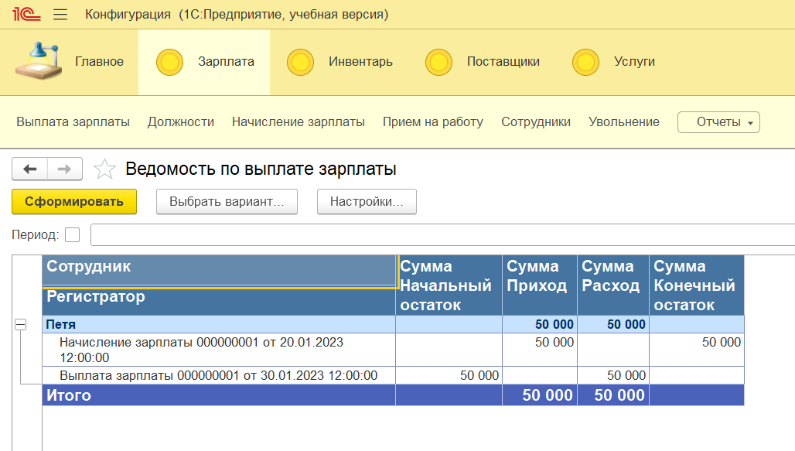

Рисунок 42 Отчёт «Ведомость по выплате зарплаты»

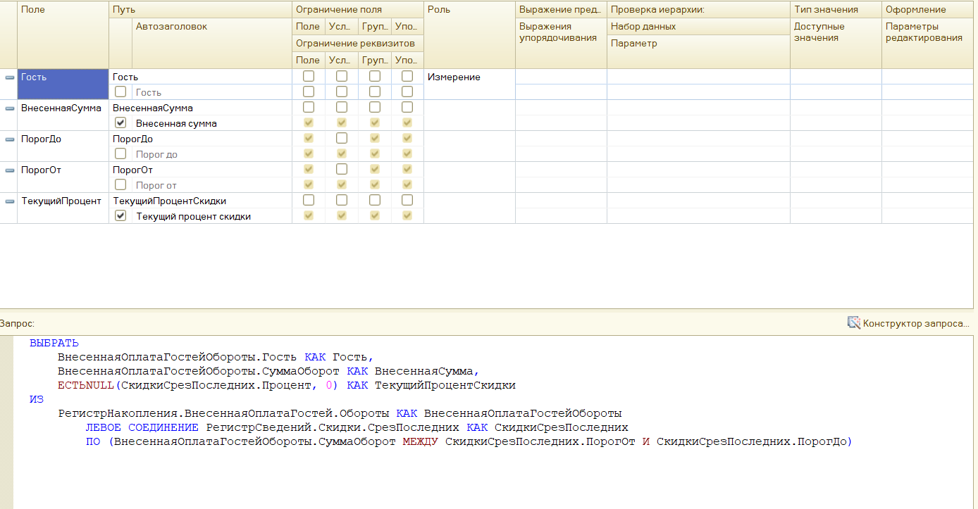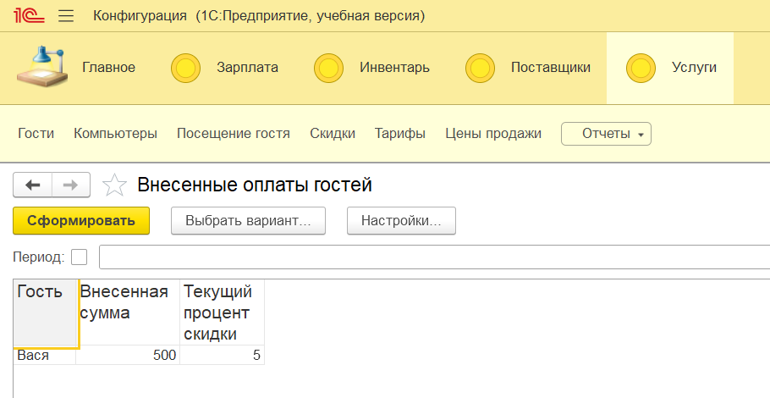

Рисунок 43 Отчёт «Внесённые оплаты гостей»

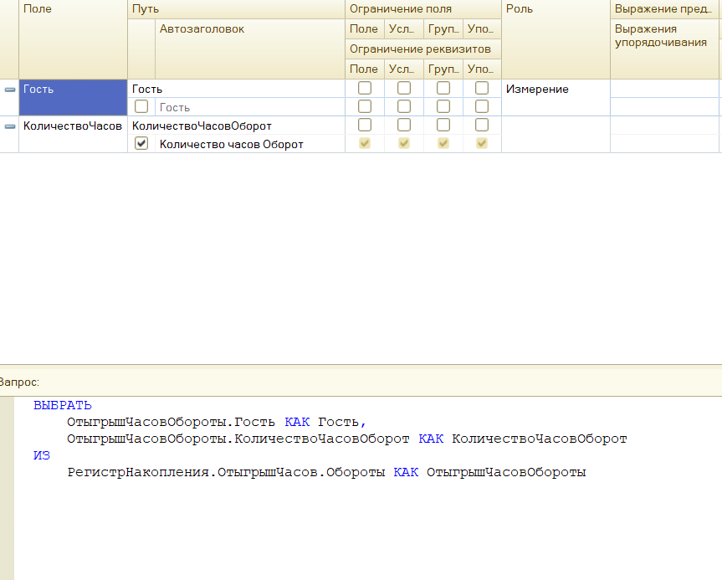 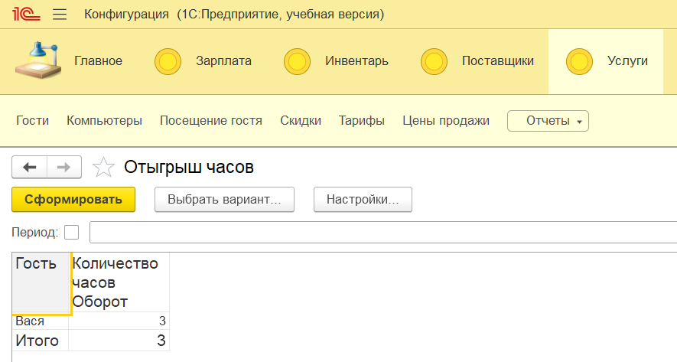

Рисунок 44 Отчёт «Отыгрыш часов»

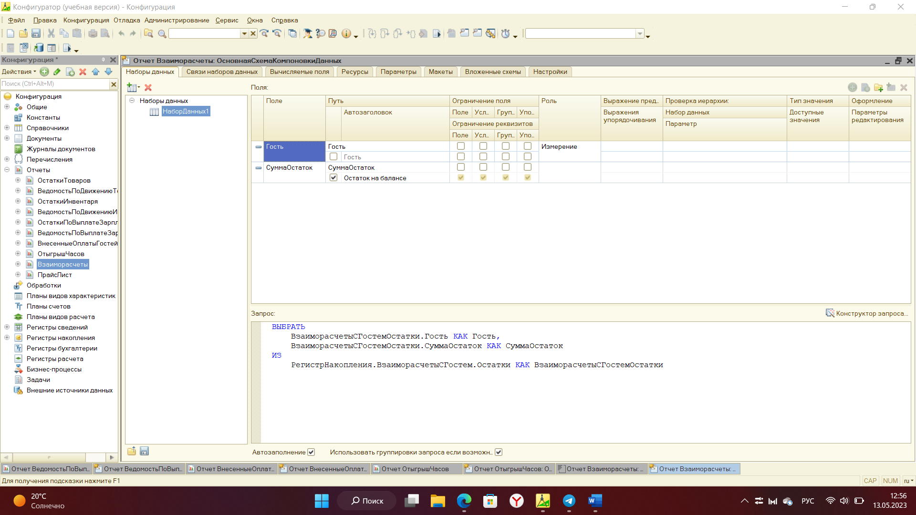 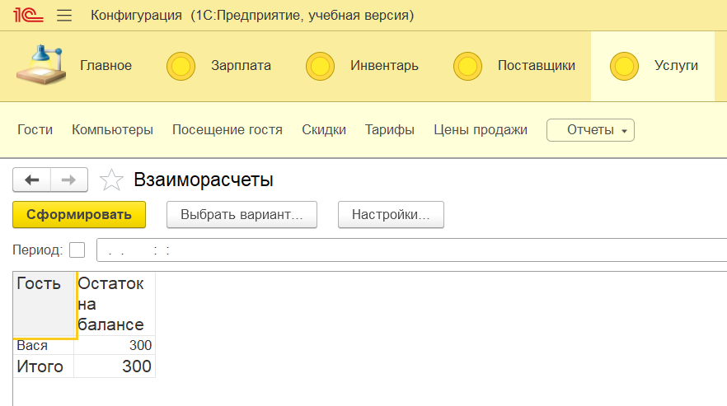

Рисунок 45 Отчёт «Взаиморасчёты»

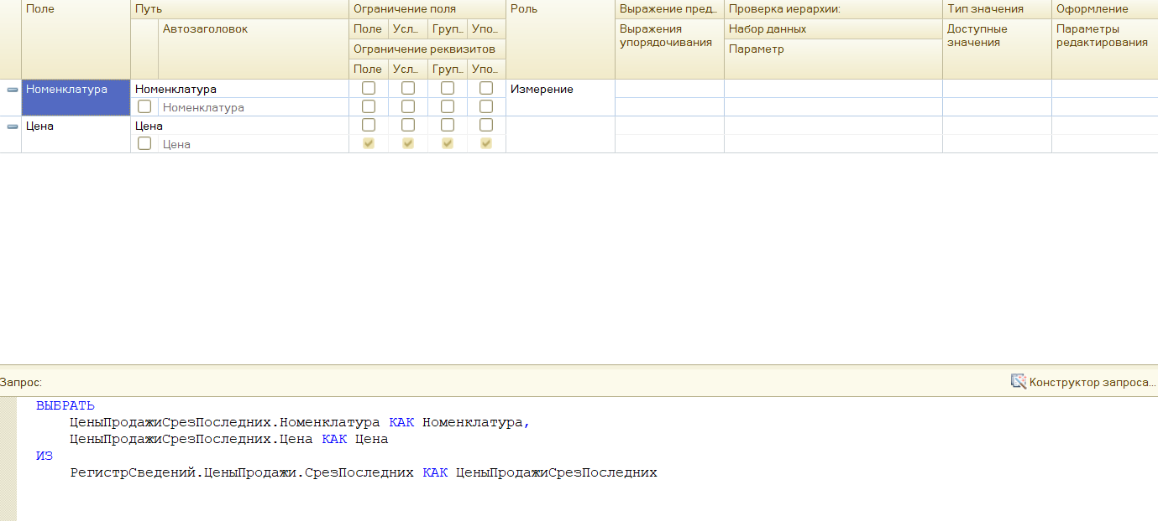 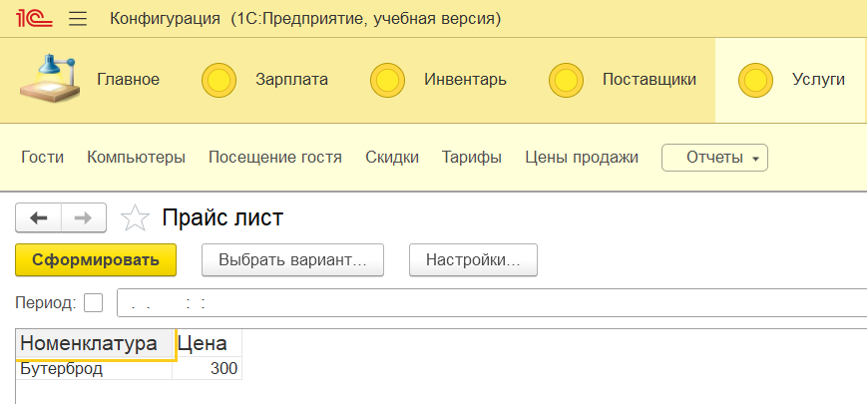

Рисунок 46 Отчёт «ПрайсЛист»

# Заключение

В ходе выполнения курсовой работы была разработана и протестирована конфигурация для автоматизации работы компьютерного клуба, в которой были созданы необходимые для ведения учета справочники, документы, регистры сведений, а также созданы отчеты позволяющие получить актуальную информацию об остатках товара, количестве часов, проведённых за техникой, выплате зарплаты и поступление инвентаря. Разработанная информационная система поможет компании эффективно подойти к организации учета и финансовой деятельности, обеспечивая оперативный доступ к данным, а также повысить скорость и качество работы персонала за счет сокращения временных затрат на обработку данных.